Технические требования к закупаемой продукции
по лоту 3-ЭКСП-БПД-СИЗ-2027-ЦЕНТР

«Поставка средств индивидуальной защиты от общих производственных загрязнений в корпоративном стиле Группы РусГидро»

- Наименование закупаемой продукции (товаров, работ, услуг)
Средства индивидуальной защиты от общих производственных загрязнений в корпоративном стиле Группы РусГидро для нужд филиалов и подконтрольных организаций (далее - ПО) ПАО «РусГидро».

- Покупатель (подразделение Покупателя) адреса и наименования подразделений Покупателя (грузополучателей) представлены в Приложении № 3 к настоящим Техническим требованиям (далее – ТТ).

- Цели и задачи. Существующее положение
Обеспечение работников филиалов и подконтрольных организаций ПАО «РусГидро» в 2027-2029 гг. средствами индивидуальной защиты от общих производственных загрязнений согласно утвержденным нормам и требованиям.

- Требования к закупаемой продукции (технические и иные характеристики).
4.1. Средства индивидуальной защиты от общих производственных загрязнений в корпоративном стиле Группы РусГидро (далее – СИЗ, Товар) должны соответствовать требованиям к продукции, указанным в Приложении № 1 к настоящим ТТ.
4.2. При приемке поставляемых СИЗ входной контроль будет выполняться Покупателем с целью оценки их соответствия настоящим ТТ, определения уровня качества поставляемых СИЗ руководствуясь следующими требованиями:
4.2.1. Нитки на изделиях (ровный шов, обрезанные нитки), также не допускается сваливание строчек с края деталей или пропуск стежков;
4.2.2. Качественно пришитый утеплитель, локальное прилегание утеплителя;
4.2.3. Отсутствие вспучиваний полимерных покрытий.
4.3. СИЗ не должны оказывать вредного воздействия на здоровье пользователя, либо уровни их воздействия не должны превышать установленные нормы при эксплуатации в условиях, предусмотренных изготовителем.
4.4. Материалы, используемые для изготовления СИЗ, и вещества, которые могут выделяться при их эксплуатации, не должны вызывать у пользователя заболевание и (или) травму. Материалы СИЗ должны соответствовать санитарно-гигиеническим требованиям Техническому регламенту Технического регламента Таможенного союза «О безопасности средств индивидуальной защиты» (ТР ТС 019/2011) (далее – ТР ТС 019/2011).
4.5. Продукция должна быть новой, ранее не использованной и изготовленной не ранее года, предшествующего году поставки.
4.6. Материалы, из которых изготовлена продукция, должны быть произведены не ранее года, предшествующего году поставки.
4.7. Упаковка товара должна обеспечивать его сохранность при транспортировке и хранении.
4.8. Поставщик должен иметь собственное производство по изготовлению спецодежды, обуви и СИЗ. В случае отсутствия собственного производства, победитель после подведения итогов конкурсной процедуры, в течение 5 рабочих дней после размещения итогового протокола по выбору победителя на сайте www.zakupki.gov.ru (до заключения договора) должен предоставить в адрес Покупателя Гарантийные письма от производителя о готовности поставить продукцию (товар) Поставщику в полном объеме для нужд филиалов и ПО ПАО «РусГидро» в сроки, установленные Покупателем в Технических требованиях.
4.9. Также победитель после подведения итогов конкурсной процедуры, в течение 5 рабочих дней после размещения итогового протокола по выбору победителя на сайте www.zakupki.gov.ru (до заключения договора) должен предоставить в адрес Покупателя Гарантийное письмо от завода-изготовителя ткани для пошива костюмов для защиты от общих производственных загрязнений летних, утепленных для рабочих и ИТР о ее наличии, либо о согласии на ее изготовление с указанием конкретных сроков, либо готовность поставке всего требуемого объема на весь период поставке 2027-2029 гг. для нужд филиалов и ПО ПАО «РусГидро».
4.10. В случае не предоставления документов, указанных в пп. 4.8 – 4.9 настоящих ТТ Участник признается уклонившимся от подписания Договора, в соответствии с условиями пункта (е) 5.3.1 документации о закупке.
4.11. После подведения итогов конкурсной процедуры, победитель не имеет права самостоятельно, без письменного согласования с Покупателем изменять ткань и модели продукции, указанные в техническом предложении в составе конкурсной заявки.

- Сроки поставки товаров, выполнения работ, оказания услуг.
5.1. Общий срок поставки Товара определен в п. 1.4 Договора. Количество продукции в каждой партии и сроки ее поставки определяются заявками Покупателя, оформленными по форме Приложения № 2 к Договору (далее – Заявки Покупателя).
Срок поставки Товара – не позднее 90 (девяносто) календарных дней с момента согласования Заявки Покупателя Поставщиком.
5.2. Требуемый объем поставки Товара на 2027-2029 г. указан в Приложении № 2 к настоящим ТТ.
5.3. Общий объем поставки Товара может быть увеличен или уменьшен по инициативе Покупателя не более чем на 20% при условии сохранения единичных расценок на поставляемую продукцию с заключением дополнительного соглашения.
5.4. Нулевые позиции Товара, приведенные в Приложении № 2 к настоящим ТТ, могут быть включены в заявки Покупателя.
5.5. Срок на поставку СИЗ нестандартных размеров/ростов (отклоняющихся от указанных в Приложении № 5 к настоящим ТТ) может быть увеличен на 25 календарных дней, согласовывается отдельно с Поставщиком.

- Иные условия поставки товаров, выполнения работ, оказания услуг
  - В сумму предложения должны быть включены все налоги и обязательные платежи, а также расходы, связанные с транспортировкой продукции до складов Покупателя по адресам подразделений Покупателя в соответствии с Приложением № 3 к настоящим ТТ.
  - На СИЗ устанавливается гарантийный срок, равный сроку, установленному заводом-изготовителем и исчисляемый с даты подписания Сторонами товарной накладной по форме ТОРГ-12.
6.3. Товар без сопроводительных документов (товарная накладная, счет фактуры, УПД, декларация / сертификат соответствия) не принимается, ответственность за его сохранность Покупатель не несет.
6.4. При любом способе доставки продукции Поставщик обязуется согласовывать с Покупателем в письменном виде дату, время доставки, вид и государственный регистрационный номер автотранспорта, ФИО работников, доставляющих заказ, не позднее 14.00 дня, предшествующего дню поставки.

- Требования к Участнику
- Участник должен представить техническо-коммерческое предложение, в котором должна быть включена информация о конструкции и параметрах, поставляемых СИЗ, в том числе:
7.1.1. техническое описание, которое должно содержать: наименование, характеристики, количество, стоимость, каталоги с внешним видом предлагаемых спецодежды и спецобуви (либо фотографии образцов продукции);
7.1.2. заполненные по филиалам и ПО ПАО «РусГидро» таблицы технических характеристик по форме Приложения № 2 к настоящим ТТ.
7.2. В материалах технико-коммерческого предложения (далее – ТКП) должны быть представлены:
7.2.1 сертификаты / декларация соответствия, протоколы испытаний (пакетов материалов), подтверждающие защитные и эксплуатационные свойства на летние костюмы и зимние костюмы, (или сертификат / декларацию на партию летних и партию зимних костюмов), выполненные в корпоративном стиле Группы РусГидро в соответствии с требованиями ТР ТС 019/2011.
7.2.2 сертификаты / декларации соответствия, протоколы испытаний (пакетов материалов), подтверждающие защитные и эксплуатационные свойства, по каждой номенклатуре СИЗ согласно Приложению № 2 к настоящим ТТ и требованиям ТР ТС 019/2011 (кроме нулевых позиций и позиций по п. 7.2.1), с занесением номеров сертификатов / деклараций соответствий в Приложение № 2 к настоящим ТТ.
7.2.3. участник должен предоставить документы, подтверждающие качество тканей спецодежды летний и зимней, используемых при изготовлении продукции (протоколы испытаний, сертификаты соответствия от поставщиков ткани) по номенклатуре СИЗ согласно Приложениям №№ 1, 2 к настоящим ТТ (кроме нулевых позиций).
7.3. Вся предоставляемая документация должна быть пронумерована в соответствии с перечнем конкурсной документации.
7.4. Участник должен обладать опытом поставки товара, связанным с предметом контракта, а именно опытом поставок СИЗ (спецодежды, спецобуви). При этом за последние 5 лет участником должны быть исполнены обязательства в общем совокупном объеме, не менее 15% от начальной (максимальной) цены договора, указанного в извещении. Соответствие установленному требованию подтверждается путем представления участником закупки в составе заявки сведений о ранее выполненных договорах по форме «Справка о перечне и годовых объемах выполнения аналогичных договоров», приведенной в Документации о закупке, с приложением подтверждающих документов (копий договоров и документов, предусмотренных требованиями договоров, подтверждающих факт исполнения, подписанных с обеих сторон).
7.5. С целью оценки Участника в способности изготовления/поставки образцов комплектов защиты от общих производственных загрязнений, в том числе в корпоративном стиле Группы РусГидро, а также возможность поставке всей необходимой номенклатуры и оценке качества указанных образцов, Участник обязан предоставить образцы на СИЗ согласно Приложению № 5 к настоящим ТТ, а также каталог продукции (или фотографии образцов), предлагаемой к поставке, не позднее срока окончания подачи заявок по следующему адресу: г. Москва, улица Архитектора Власова д. 51.
7.5.1. Образцы специальной обуви представляются в корпоративном стиле Группы РусГидро (в соответствии с разделами IV и VI), в соответствии с описанием, приведенном в Приложении № 1 к настоящим ТТ, в количестве 1 (одной) пары в соответствии с Приложением № 6 к настоящим ТТ на каждую позицию, размер – 42-43.
При этом минимум 1 (одна) пара летней обуви, и 1 (одна) пара зимней обуви должна быть снабжена фирменным ярлыком с логотипом «РусГидро».
7.5.2. Образцы специальной одежды, предоставляются в корпоративном стиле Группы РусГидро (в соответствии с п. 6.1. настоящих ТТ), в соответствии с описанием, приведенном в Приложении № 1 к настоящим ТТ, в количестве 1 (одного) изделия каждого наименования мужской модели размером 104-108 рост 170-176/182-188 по перечню согласно Приложению № 6 к настоящим ТТ.
При этом минимум 1 (один) Костюм летний от общих производственных загрязнений и 1 (один) Костюм от пониженных температур от общих производственных загрязнений для IV и особого климатического пояса должны быть выполнены с нанесением логотипа «РусГидро» (в соответствии с требованиями, приведенными в п. 6.2 раздела VI настоящих ТТ).
Образцы костюмов летних для рабочих / ИТР / контролеров могут быть предоставлены без нанесения на изнаночную сторону специальной несмываемой маркировки – фирменного логотипа производителя ткани.
7.5.3. Образцы комплектующих (каски) предоставляются в соответствии с Приложением № 6 к настоящим ТТ.
7.5.4. Образцы могут быть подвергнуты экспертизе, в связи с чем может нарушиться их целостность. Представленные образцы будут оцениваться на соответствие настоящим Техническим требованиям с оформлением результатов оценки с в соответствии с Приложением № 4 к настоящим ТТ.
По окончании процедуры экспертизы один образец каждого наименования продукции Участников остается в распоряжении ПАО «РусГидро»:
- по Победителю – в качестве эталонного образца по усмотрению Покупателя для осуществления контроля качества поставляемой продукции на протяжении всего срока действия договора (до 31.12.2023 г.);
- по всем прочим Участникам – по усмотрению Покупателя, в случае несоответствия СИЗ Техническим требованиям, а также для использования в случае возникновения споров и разногласий, связанных с проведением настоящего конкурса (до 31.12.2023г.).
Образцы всей продукции должны быть представлены на вешалах развешанные на вешалках в соответствии с перечнем, приведенным в Приложении № 6 к настоящим ТТ (кроме нулевых позиций). Каждый предоставленный образец должен быть снабжен бейджем, содержащим номер позиции в соответствии с описью предоставляемых образцов и наименованием СИЗ в соответствии с Приложением № 6 к настоящим ТТ.
Детализированная опись предоставляемых образцов должна быть включена в состав конкурсной заявки.
Участник, представивший не все образцы по перечню, приведенному в Приложении № 6 к настоящим ТТ, будет отклонен, как и Предложение Участника, содержащее несоответствия предоставленных образцов настоящим Техническим требованиям будет отклонено.

- Требования к документации по ценообразованию
Обоснование стоимости Продукции представить в форме Спецификации (Приложение № 1 к Договору поставки).
Цена предлагаемой Продукции должна быть указана с учетом затрат на транспортировку, упаковку, маркировку, страхование, уплату налогов, таможенных пошлин, сборов и других обязательных платежей.

Приложение № 1 к

Техническим требованиям

I. Общая информация
1.1. Костюмы для защиты от общих производственных загрязнений, летние для рабочих и ИТР, контролеров должны быть изготовлены из тканей, произведенных в Российской Федерации. При этом российской специальной одеждой является та, которая отшита на территории Российской Федерации из тканей, произведенных на территории Российской Федерации с проведением ткачества, крашения и отделки.
1.2. Подтверждением страны происхождения тканей является предоставленное поставщиком сертификатов и протоколов испытаний на ткань, согласно п. 7.2.3 настоящих ТТ и занесения соответствующей информации в Приложение № 2 к настоящим ТТ.
1.3. Соблюдение требований, указанных в п. 1.1 Приложения № 1 к настоящим ТТ является обязательным. Участник, представивший заявку, несоответствующую данным требованиям, будет отклонен.
1.4. С целью снижения риска поставок контрафактной продукции и упрощения контроля за используемыми при пошиве спецодежды тканями и материалами, при пошиве костюмов летних для рабочих / ИТР / контролеров должны быть использованы ткани с нанесением на изнаночную сторону специальной несмываемой маркировки – фирменного логотипа производителя ткани.

II. Общие требования
2.1. Спецодежда является индивидуальным средством защиты тела, верхних и нижних конечностей, работающих от вредных и опасных факторов, основными из которых являются: общие производственные загрязнения, пониженная и повышенная температура, контакт с химическим и веществами, вредные биологические факторы.
2.2. Спецодежда должна удовлетворять требованиям безопасности и защиты работника от опасных и вредных производственных факторов на протяжении всего срока эксплуатации, установленного типовыми нормами и соответствовать требованиям ТР ТС 019/2011.
2.3. Химчистка или стирка спецодежды должна производиться в соответствии с рекомендациями производителя по уходу за изделием.
2.4. Размер предоставляемых СИЗ должен соответствовать антропометрическим измерениям работников, в соответствии с размерами, приведенными в Приложении № 5 к настоящим ТТ. Спецодежда должна быть удобной при эксплуатации.
2.5. Поставляемые костюмы и обувь должны быть новыми и ранее не использованными и изготовлены не ранее года, предшествующего году поставки.
2.6. Все СИЗ должны иметь руководство (инструкция) по эксплуатации, уходу и ремонту, которое содержит информацию об условиях эксплуатации, правилах ухода и ремонта за изделиями, системе маркировки и прикладывается к каждому комплекту. В руководстве по эксплуатации производителем должны указываться гарантийный срок эксплуатации изделия. Срок эксплуатации средств индивидуальной одежды должен быть не меньше срока, установленного Типовыми нормами бесплатной выдачи специальной одежды, специальной обуви и других СИЗ работникам.
2.7. Эскизы, содержащиеся в настоящих ТТ, представлены как образцы СИЗ, обязательные требования к которым приведены в описательной части (Приложение № 1 к настоящим ТТ).
2.8. Требования к швам, фурнитуре спецодежды и спецобуви:
Образцы СИЗ должны соответствовать следующим требованиям:
Разрывная нагрузка швов – не менее 250 Н (п. 4.3 ТР ТС 019/2011). Метод определения по ГОСТ 28073-89 «Изделия швейные. Методы определения разрывной нагрузки, удлинения ниточных швов, раздвигаемости нитей ткани в швах».
Устойчивость окраски по ГОСТ 11209-2014 «Ткани для специальной одежды. Общие технические требования. Методы испытаний».
Допускаемое отклонение размеров деталей нижних настилов не должно превышать отклонений в сторону уменьшения 1,5-2 мм.
Концы швов должны быть закреплены путем прошивания взад-вперед или снабжены закрепкой (с учетом особенностей оборудования).
Входы в карман, разрезы, застежки и др. должны быть дополнительно скреплены на специальных закрепочных машинах, для обеспечения безупречного внешнего вида и продления срока эксплуатации этих элементов.
Все отделочные и закрепляющие строчки не должны быть прерваны или рассечены по лицевой стороне.
Количество стежков и виды применяемых строчек при пошиве изделия должны быть соблюдены согласно ГОСТ 12807-2003 и ГОСТ 29122-91.
Изделие должно быть укомплектовано запасной пуговицей и лоскутом (-тами) ткани 10*10 см. для ремонта изделия.
Фурнитура (нитки, пуговицы, молнии) должна быть устойчива к воздействию пониженных температур, химической чистке, тепловой обработке.
Должны отсутствовать лишние нитки на изделиях (ровный шов, обрезанные нитки), также не допускается сваливание строчек с края деталей или пропуск стежков.
Утеплитель должен быть качественно пришит, локально прилегать.
Должно отсутствовать вспучивание полимерных покрытий.

III. Требования к конструкции спецодежды для защиты от общих производственных загрязнений.

3.1. Требования к костюму летнему от общих производственных загрязнений для рабочих.
Позиции в Приложении № 2 к настоящим ТТ: 1, 2, 3, 4
3.1.1. Костюм мужской / женский летний для рабочих состоит из куртки и полукомбинезона / брюк. Должен соответствовать ТР ТС 019/2011 и изготавливаться с учетом требований ГОСТ 12.4.280-2014.
Костюм мужской летний рабочий предназначен для защиты от общих производственных загрязнений и механических воздействий – Ми З. Состоит из куртки и брюк. Выполнен из тканей трех цветов: основной – темно-синий, отделочный – васильковый и оранжевый.
Куртка с центральной потайной застёжкой не менее чем на 4 петли, с втачными рукавами, с отложным воротником, с притачным поясом с настроченными патами в области боковых швов, фиксирующимися на контактную ленту.
Каждая полочка и спинка с притачной кокеткой василькового цвета.
Полочки с нагрудными и нижними накладными карманами с клапанами со скошенными уголками, фиксирующимися на контактную ленту: нагрудные – посередине клапана, нижние – по краям клапана. Верхние срезы клапанов нагрудных карманов входят в шов притачивания кокетки. Нижние карманы накладные с объемом по боковым сторонам. Нижние срезы карманов входят в шов притачивания пояса.
Спинка со складками в области лопаток по шву притачивания кокетки.
Рукава втачные, двухшовные, с налокотниками, с манжетами, которые застегиваются на прорезную петлю и пуговицу.
В области подмышечных впадин выполнены вентиляционные отверстия в виде обметанных и прорубленных петель.
По шву втачивания верхнего воротника в горловину спинки расположена вешалка.
Внизу кокеток полочек и спинки проходит световозвращающая полоса шир. 50 мм. Внизу шва настрачивания световозвращающей полосы по шву притачивания кокеток полочек и спинки проходит кант оранжевого цвета шир. 2-3 мм.
Брюки прямого силуэта, с застежкой гульфика на тесьму – «молнию», с притачным поясом, пятью шлевками и патами в области боковых швов для регулирования объема на одну петлю и пуговицы.
На передних половинках брюк карманы с отрезным бочком и наколенники.
Задние половинки брюк с вытачками по линии талии и усилительными накладками в области среднего шва.
Под наколенниками проходит охватывающая световозвращающая полоса шириной 50 мм. Внизу шва настрачивания световозвращающей полосы проходит кант шир. 2-3 мм оранжевого цвета.
С изнаночной стороны на куртку и брюки настрочена лента ФИО.
Полукомбинезон с притачной нагрудной частью, на бретелях, регулирующихся по длине втачной эластичной тесьмой. Бретели фиксируются пряжками-трезубцами. Полукомбинезон с застежкой гульфика на «тесьму-молнию» и боковой застежкой справа на петлю и пуговицу на поясе.
На нагрудной части расположен накладной карман, разделенный двойной строчкой на два: справа – с клапаном, фиксирующийся на контактную ленту, слева – карман с отделением для карандаша.
Передние половинки с накладными карманами с наклонным входом, со скошенными уголками внизу.
Задние половинки с усилительными накладками в области среднего шва. По линии талии задние половинки стянуты эластичной тесьмой.
Низ полукомбинезона обработан швом в подгибку с закрытым срезом.
Детали из отделочной ткани василькового цвета: обтачка вверху задних половинок.
Ниже линии колена проходит охватывающая световозвращающая полоса шириной 50 мм. Внизу шва настрачивания световозвращающей полосы проходит кант шир. 2-3 мм оранжевого цвета.
С изнаночной стороны на куртку и полукомбинезона настрочена лента ФИО.
Отделочные строчки выполнены нитками темно-синего цвета.
Сигнальные элементы: полосы из световозвращающего материала шир. 50 мм.
Применяемые материалы:
Основная ткань: состав сырья 100% хлопок, поверхностная плотность 180 (+10 г/м²) г/м2 и 230 (+/-10 г/м2) г/м2, цвет основной – темно-синий, отделочный – васильковый и оранжевый, с ВО отделкой.

Физико-механические характеристики тканей верха, из которых изготовлены костюмы, должны удовлетворять следующим требованиям:

- разрывная нагрузка для ткани плотность 180 г/м2: основа – 400 Н, уток – 250 Н п. 5.4.2.3 ГОСТ 12.4.280-2014;

- разрывная нагрузка для ткани плотность 230 г/м2: основа – 600 Н, уток – 400 Н п. 5.6 таб. 2 ГОСТ 11209-2014;

- изменение размеров после мокрой обработки или химической чистки, не более основе -3,5% и утку +/-2,0% п. 5.6 таб. 2 ГОСТ 11209-2014;

- воздухопроницаемость – не менее 20 дм³/м²с 5.9 таб. 3 ГОСТ 11209-2014;

- гигроскопичность ткани, контактирующей с телом человека, %, – не менее 5 п. 5.4.1.5 таб. 3 ГОСТ 12.4.280-2014;

- устойчивость окраски к воздействию стирок, не менее, баллов: 4/4 п. 5.5 таб. 1 ГОСТ 11209-2014.

Каждый костюм должен быть упакован в индивидуальный полиэтиленовый пакет.

Для маркировки готовых изделий должны применяться:
- товарный ярлык;
- контрольная лента;
- инструкция по эксплуатации.
Обязательная форма подтверждения соответствия – декларирование на соответствие ТР ТС 019-2011.
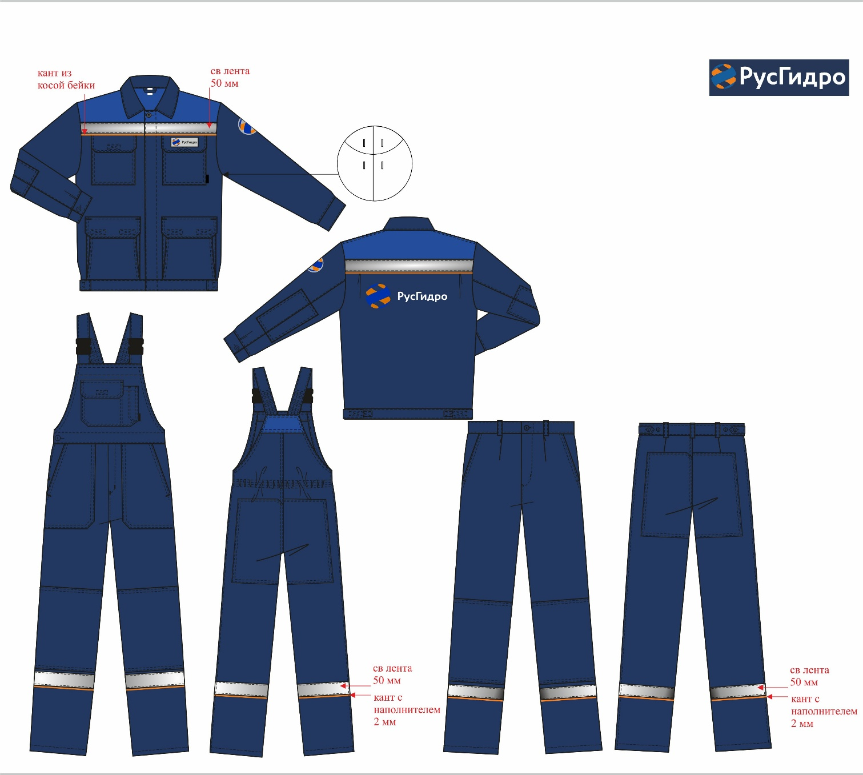

Рис. 1 Костюм летний от общих производственных загрязнений для рабочих куртка, брюки / полукомбинезон.
3.2 Требования к костюму летнему от общих производственных загрязнений для ИТР
Позиция в Приложении № 2 к настоящим ТТ: 5
Костюм мужской / женский летний для руководителей и специалистов состоит из куртки и брюк, предназначен для защиты от общих производственных загрязнений и механических воздействий – Ми З. Должен соответствовать ТР ТС 019/2011 и изготавливаться с учетом требований ГОСТ 12.4.280-2014.
Выполнен из тканей трех цветов: основной – темно-синий, отделочный - васильковый и оранжевый.
Куртка прямого силуэта, с центральной потайной застежкой на 4 петли и пуговицы, и со сквозной верхней петлей, с втачными рукавами и втачным отложным воротником.
Каждая полочка и спинка с притачной кокеткой светло-василькового цвета и кантом оранжевого цвета шириной 3 мм по шву притачивания кокеток.
Полочки с нагрудными и нижними накладными карманами. Нагрудные карманы: на правой полочке - накладной комбинированный карман с расстроченным отделением для карандаша со стороны борта и карманом для телефона с клапаном со стороны проймы, фиксирующийся на контактную ленту (допускается притачивания паты кармана в шов кокетки); на левой полочке – накладной карман с клапаном, фиксирующийся на контактную ленту. Нижние боковые карманы с объемом по боковым сторонам и с клапаном, фиксирующимся на контактную ленту. Уголки клапанов карманов скошенные. На левой полочке расположен внутренний навесной карман, застегивающийся на контактную ленту посередине.
Спинка с кулисой по линии талии.
Рукава втачные, двухшовные, с фигурными налокотниками, с манжетами, застегивающимися на петлю и пуговицу.
Под проймой вентиляционные отверстия в виде металлических люверсов для воздухообмена.
По шву втачивания нижнего воротника в горловину спинки расположена вешалка.
Для удобства пользования контактными застежками в костюме применяются «флажки» - держатели оранжевого цвета.
Из ткани оранжевого цвета выполнены «флажки» - держатели, клапан кармана для телефона.
Внизу кокеток полочек и спинки, внизу рукавов под налокотниками проходит охватывающая световозвращающая полоса шир. 25 мм. Внизу шва настрачивания световозвращающей полосы на рукавах проходит кант шир. 2-3 мм оранжевого цвета.
Брюки прямого силуэта, с застежкой гульфика на тесьму – «молнию», с притачным поясом, пятью шлевками и патами для регулирования объема на одну петлю и две пуговицы в области боковых швов.
На передних половинках брюк карманы с отрезным бочком и наколенники.
Задние половинки брюк с вытачками, с усилительными накладками в области среднего шва.
Охватывающая световозвращающая полоса шир. 25 мм проходит внизу под наколенниками. Внизу шва настрачивания световозвращающей полосы проходит кант шир. 3 мм оранжевого цвета.
С изнаночной стороны на куртку и брюки настрочена лента ФИО.
Все отделочные строчки выполнены белыми нитками. Места крепления карманов дополнительно укреплены автоматической закрепкой.
Сигнальные элементы: полосы из световозвращающего материала шир. 25 мм
Применяемые материалы:
Основная ткань: хлопчатобумажная, состав сырья 100% хлопок, плотность 230 (+/-10 г/м²) г/м² с ВО отделкой, цвет: основной – синий, отделочный – васильковый и оранжевый.

Физико-механические характеристики тканей верха, из которых изготовлены костюмы, должны удовлетворять следующим требованиям:

- разрывная нагрузка для ткани плотность 230 г/м2: основа – 600 Н, уток – 400 Н п. 5.6 таб. 2 ГОСТ 11209-2014;

- изменение размеров после мокрой обработки или химической чистки, не более основе – 3,5% и утку +/-2,0% п. 5.6 таб. 2 ГОСТ 11209-2014;

- воздухопроницаемость - не менее 20 дм³/м²с 5.9 таб. 3 ГОСТ 11209-2014;

- гигроскопичность ткани, контактирующей с телом человека, %, – не менее 5 п. 5.4.1.5 таб. 3 ГОСТ 12.4.280-2014;

- устойчивость окраски к воздействию стирок, не менее, баллов: 4/4 п. 5.5 таб. 1 ГОСТ 11209-2014.

Каждый костюм должен быть упакован в индивидуальный полиэтиленовый пакет.

Для маркировки готовых изделий должны применяться:
- товарный ярлык;
- контрольная лента;
- инструкция по эксплуатации.
Обязательная форма подтверждения соответствия – декларирование на соответствие ТР ТС 019-2011.
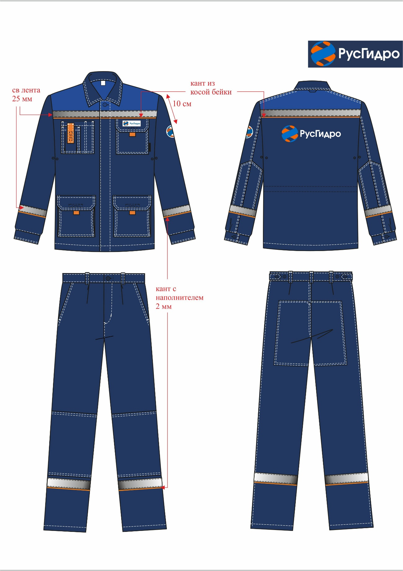
Рис. 2. Костюм летний от общих производственных загрязнений для ИТР.

3.3 Требования к костюму летнему от общих производственных загрязнений для рабочих для Республики Саха (Якутия)
Позиции в Приложении №2: 6
Костюм мужской/женский летний рабочий предназначен для защиты от общих производственных загрязнений и механических воздействий – Ми З. Состоит из куртки и полукомбинезона. Выполнен из тканей трех цветов: основной – темно-синий, отделочный – васильковый и оранжевый.

Куртка с центральной потайной застёжкой не менее чем на 4 петли и пуговицы и верхней сквозной петлей, и пуговицей, с втачными рукавами, с отложным воротником, с притачным поясом с настроченными патами в области боковых швов, фиксирующимися на текстильную контактную ленту, съёмным капюшоном.
Каждая полочка и спинка с притачной кокеткой василькового цвета.
Полочки с нагрудными и нижними накладными карманами с клапанами со скошенными уголками, фиксирующимися на текстильную контактную ленту: нагрудные – посередине клапана, нижние – по краям клапана. Верхние срезы клапанов нагрудных карманов входят в шов притачивания кокетки. Нижние карманы накладные с объемом по боковым сторонам. Нижние срезы карманов входят в шов притачивания пояса.
Спинка со складками в области лопаток по шву притачивания кокетки.
Рукава втачные, двухшовные, с налокотниками, с манжетами, которые застегиваются на прорезную петлю и пуговицу.
В области подмышечных впадин выполнены вентиляционные отверстия в виде обметанных и прорубленных петель.
По шву втачивания верхнего воротника в горловину спинки расположена вешалка.
Съемный капюшон пристегивается к куртке на прорезные петли на капюшоне и пуговицы по горловине куртки.
Капюшон состоит из трех частей: центральной и двух боковых. На центральной части капюшона в затылочной области расположен затяжник, фиксирующийся на текстильную контактную ленту. Длина лицевого выреза капюшона регулируется шляпной резинкой и двумя фиксаторами.
Внизу кокеток полочек и спинки проходит световозвращающая полоса шириной 50 мм. Внизу шва настрачивания световозвращающей полосы по шву притачивания кокеток полочек и спинки проходит кант оранжевого цвета шириной 2-3 мм.
Полукомбинезон с притачной нагрудной частью, на бретелях, регулирующихся по длине втачной эластичной тесьмой. Бретели фиксируются пряжками-трезубцами. Полукомбинезон с застежкой гульфика на «тесьму-молнию» и боковой застежкой справа на петлю и пуговицу на поясе.
На нагрудной части расположен накладной карман, разделенный двойной строчкой на два: справа – с клапаном, фиксирующийся на текстильную контактную ленту, слева – карман с отделением для карандаша.
Передние половинки с накладными карманами с наклонным входом, со скошенными уголками внизу и наколенниками.
Задние половинки с усилительными накладками в области среднего шва. По линии талии задние половинки стянуты эластичной тесьмой.
Низ полукомбинезона обработан швом в подгибку с закрытым срезом.
Детали из отделочной ткани василькового цвета: обтачка вверху задних половинок.
Ниже линии колена проходит охватывающая световозвращающая полоса шириной 50 мм. Внизу шва настрачивания световозвращающей полосы проходит кант шириной 2-3 мм оранжевого цвета.
С изнаночной стороны на куртку и полукомбинезона настрочена лента ФИО.
Отделочные строчки выполнены нитками темно-синего цвета.

Сигнальные элементы: полосы из световозвращающего материала шир. 50 мм.

Применяемые материалы:
Основная ткань: состав сырья 100% хлопок, поверхностная плотность 265 (+10 г/м²) г/м². Цвет основной – темно-синий, отделочный – васильковый и оранжевый, с ВО отделкой.

Каждый костюм должен быть упакован в индивидуальный полиэтиленовый пакет.

Для маркировки готовых изделий должны применяться:
- товарный ярлык;
- контрольная лента;
- инструкция по эксплуатации.
Обязательная форма подтверждения соответствия – декларирование на соответствие ТР ТС 019-2011.
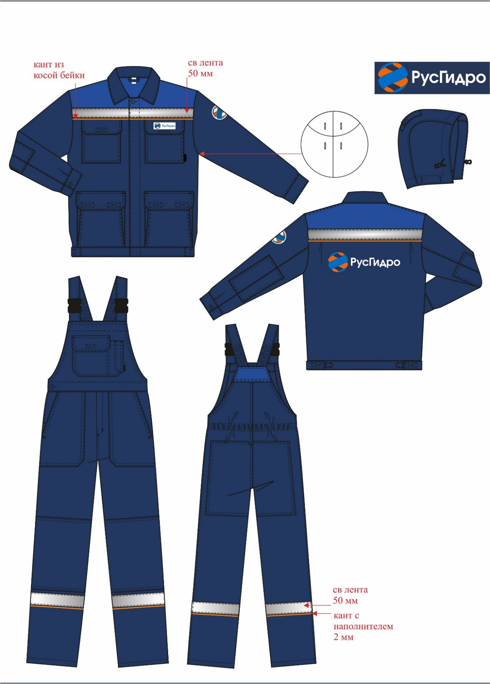
Рис. 3 Костюм летний от общих производственных загрязнений для рабочих куртка, полукомбинезон для Республики Саха (Якутия).
3.4 Требования к костюму летнему от общих производственных загрязнений для ИТР для Республики Саха (Якутия)
Позиция в Приложении № 2 к настоящим ТТ: 7
Костюм мужской/женский летний для руководителей и специалистов состоит из куртки и брюк, предназначен для защиты от общих производственных загрязнений и механических воздействий – Ми З. Должен изготавливаться с учетом требований ГОСТ 12.4.280-2014.
Выполнен из тканей трех цветов: основной – темно-синий, отделочный - васильковый и оранжевый.
Куртка прямого силуэта, с центральной потайной застежкой на 4 петли и пуговицы, со сквозной верхней петлей и пуговицей, с втачными рукавами и втачным отложным воротником.
Каждая полочка и спинка с притачной кокеткой василькового цвета.
Полочки с нагрудными и нижними накладными карманами. Нагрудные карманы: на правой полочке – накладной комбинированный карман с расстроченным отделением для карандаша со стороны борта и карманом для телефона с клапаном со стороны проймы, фиксирующийся на текстильную контактную ленту (допускается притачивания паты кармана в шов кокетки); на левой полочке – накладной карман с клапаном, фиксирующийся на текстильную контактную ленту. Нижние боковые карманы с объемом по боковым сторонам и с клапаном, фиксирующимся на текстильную контактную ленту. Уголки клапанов нижних и левого нагрудного карманов скошенные. На левой полочке расположен внутренний навесной карман, застегивающийся на текстильную контактную ленту посередине.
Спинка с кулисой по линии талии, которая стягивается шляпной резинкой и фиксаторами. Резинка выводится через две пары люверсов возле боковых швов.
Рукава втачные, двухшовные, с фигурными налокотниками, с манжетами, застегивающимися на петлю и пуговицу.
Под проймой вентиляционные отверстия в виде металлических люверсов для воздухообмена.
По шву втачивания нижнего воротника в горловину спинки расположена вешалка.
Съемный капюшон пристегивается к куртке на прорезные петли на капюшоне и пуговицы по горловине куртки.
Капюшон состоит из трех частей: центральной и двух боковых. На центральной части капюшона в затылочной области расположен затяжник, фиксирующийся на текстильную контактную ленту. Длина лицевого выреза капюшона регулируется шляпной резинкой и двумя фиксаторами.
Для удобства пользования контактными застежками клапанов применяются «флажки» – держатели.
Из ткани оранжевого цвета выполнены «флажки» – держатели, клапан кармана для телефона.
Внизу кокеток полочек и спинки, внизу рукавов под налокотниками проходит охватывающая световозвращающая полоса шириной 25 мм. Внизу шва настрачивания световозвращающей полосы на рукавах и по шву притачивания кокеток полочек и спинки проходит кант оранжевого цвета шириной 2-3 мм.
Брюки прямого силуэта, с застежкой гульфика на тесьму – «молнию», с притачным поясом, пятью шлевками и патами в области боковых швов для регулирования объема на одну петлю и 2 ответные пуговицы.
На передних половинках брюк карманы с отрезным бочком и наколенники.
Задние половинки брюк с вытачками, с усилительными накладками в области среднего шва.
Под наколенниками проходит охватывающая световозвращающая полоса шириной 25 мм. Внизу шва настрачивания световозвращающей полосы проходит кант шириной 2-3 мм оранжевого цвета.
С изнаночной стороны на куртку и брюки настрочена лента ФИО.
Отделочные строчки и автоматические закрепки выполнены нитками белого цвета.
Сигнальные элементы: полосы из световозвращающего материала шир. 25 мм
Применяемые материалы:
Основная ткань: состав сырья 100% хлопок, плотность 265 (+10 г/м2) г/м² с ВО отделкой, цвет: основной – синий, отделочный – васильковый и оранжевый.

Каждый костюм должен быть упакован в индивидуальный полиэтиленовый пакет.

Для маркировки готовых изделий должны применяться:
- товарный ярлык;
- контрольная лента;
- инструкция по эксплуатации.
Обязательная форма подтверждения соответствия – декларирование на соответствие ТР ТС 019-2011.
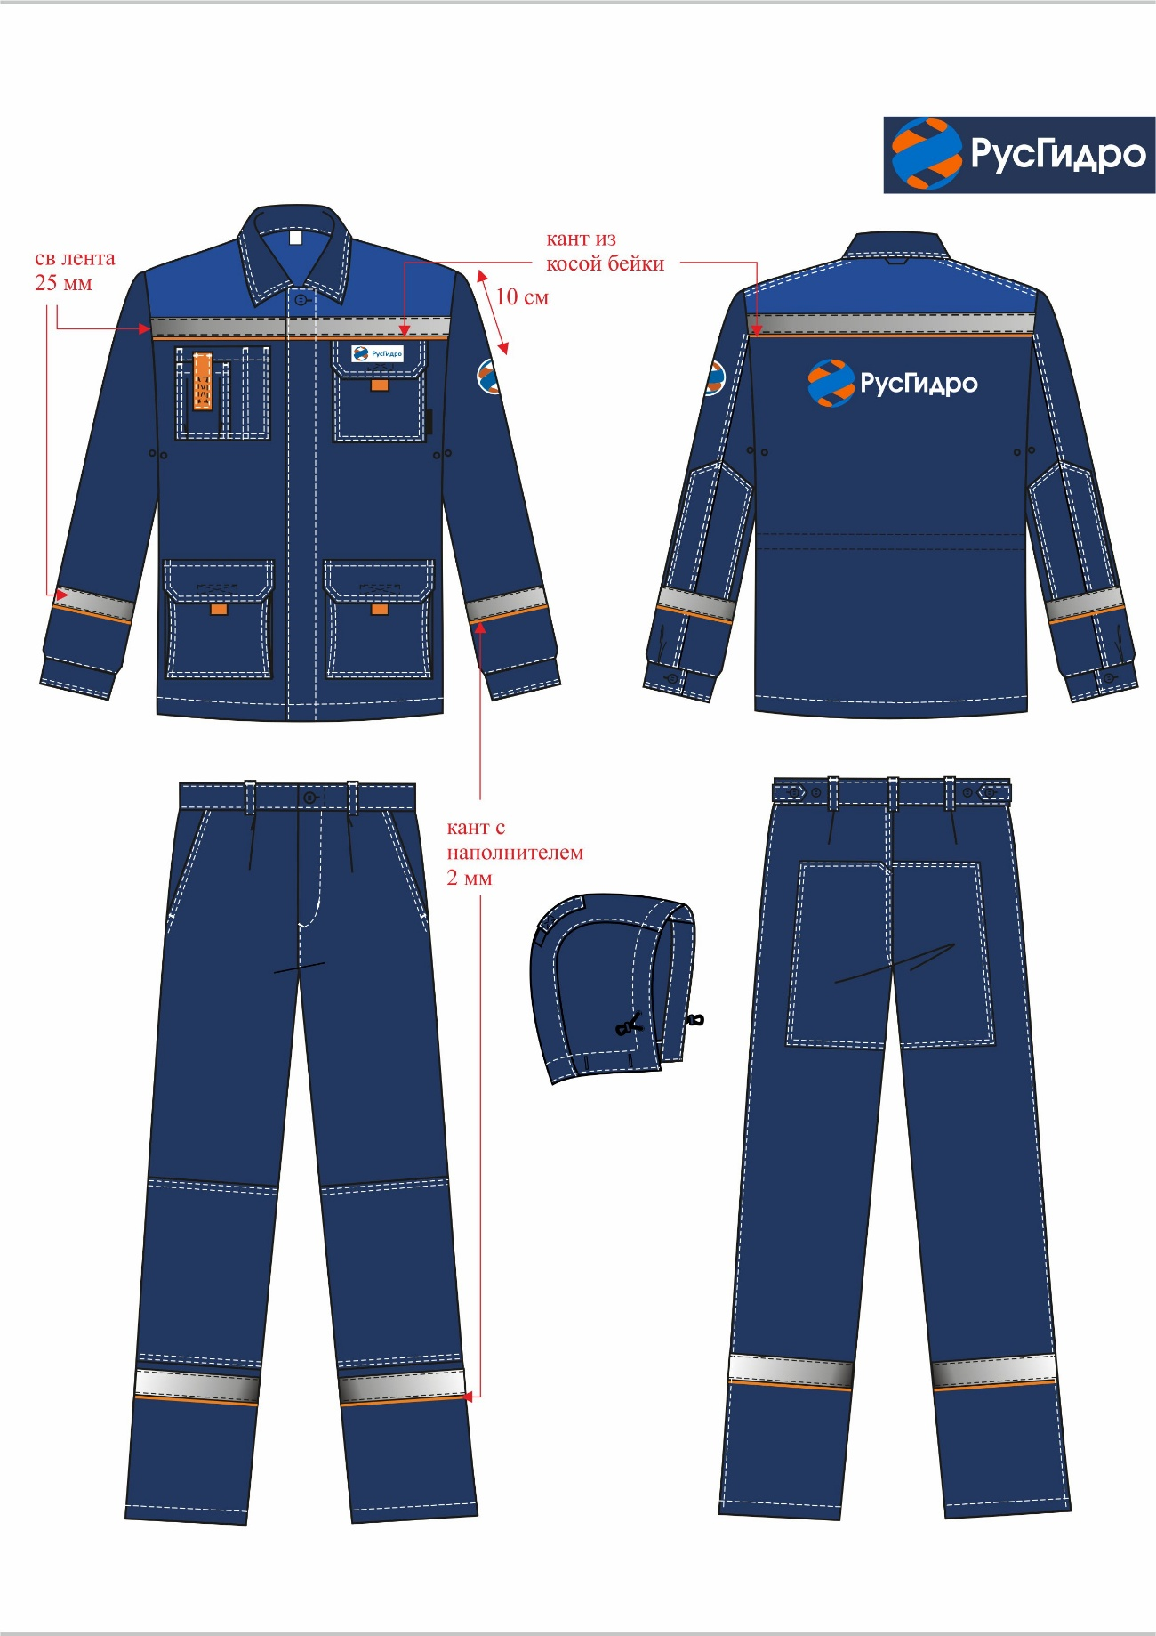
Рис. 4. Костюм летний от общих производственных загрязнений для ИТР для Республики Саха (Якутия).

3.5. Требования к костюму на утепляющей прокладке от общих производственных загрязнений для рабочих (куртка + полукомбинезон).
Позиции в Приложении № 2 к настоящим ТТ: 8
Костюм мужской / женский состоит из куртки и полукомбинезона, выполнен из тканей трех цветов: основной – темно - синий, отделочный – васильковый и оранжевый предназначен для защиты от пониженных температур воздуха и ветра.
Куртка прямого силуэта, с притачной утепляющей подкладкой (ткань верха + ветрозащитная ткань + 3 слоя утеплителя + спанбонд + бязевая подкладка); с центральной застежкой на 2-х замковую тесьму – «молнию»; с планкой под тесьму – «молнию» с флисом в верхней части, с ветрозащитным клапаном, фиксирующимся на контактную ленту в 4-х точках; с воротником «стойка»; со съемным утепленным капюшоном, с втачными рукавами.
Каждая полочка с отрезной кокеткой, с отрезной нижней частью и с продольными рельефами от шва притачивания кокетки до низа. Полочки с нагрудными наклонно-вертикальными карманами «листочка с втачными концами» и с нижними накладными карманами, которые закрываются клапанами, верхняя сторона которых входит в поперечный шов стачивания полочек. Боковые стороны карманов и клапанов входит в шов рельефа и в боковые швы. Левая полочка с вертикальным карманом (формата А4) на молнии под ветрозащитным клапаном. По шву притачивания кокетки левой полочки вставлена петля для крепления бейджа.
Спинка с кокеткой и по линии талии стягивается эластичной тесьмой.
Рукава втачные, трехшовные, с налокотниками. Средняя часть с поперечным членением ниже линии локтя. Низ рукавов обработан швом в подгибку с закрытым срезом.
Воротник – «стойка» утепленный; с патой, которая фиксируется на контактную ленту; с планкой и тесьмой – «молнией» для пристегивания капюшона. Внутренняя стойка выполнена из флиса.
Съемный утепленный капюшон с подбородочной частью, которая фиксируется на контактную ленту. По лицевому вырезу капюшона проходит кулиса, которая стягивается шляпной резинкой, проходящей через две пары люверсов и фиксаторы с кольцами-ограничителями. На средней части капюшона – затяжник, который фиксируется на контактную ленту. Капюшон пристегивается к горловине куртки на молнию.
Низ куртки с кулисой, которая стягивается шляпной резинкой, проходящей через две пары люверсов в области боковых швов и петельки в боковых швах подкладки, и регулируется фиксаторами.
На притачной утепляющей подкладке левой полочки расположен нагрудный накладной карман, который фиксируется на контактную ленту. Рукава притачной подкладки с трикотажными напульсниками. По шву горловины спинки расположена вешалка.
Кокетки полочек и спинки, верхняя деталь средней части рукава, нижние клапаны карманов, нижняя деталь ветрозащитного клапана, внешняя стойка выполнены из отделочной ткани василькового цвета.
Внизу кокеток полочек и спинки, внизу средней части рукавов проходит световозвражающая полоса шир. 50 мм. Внизу шва настрачивания световозвращающей полосы проходит кант шир. 2-3 мм оранжевого цвета.
Полукомбинезон с притачной утепляющей подкладкой (ткань верха + ветрозащитная ткань + 2 слоя утеплителя + спанбонд + бязевая подкладка), с пятью шлевками, с центральной застежкой на двухзамковую тесьму – «молнию», с бретелями с втачной эластичной тесьмой, пристегивающимися на пряжки-трезубцы.
Передние половинки полукомбинезона с отрезной нагрудной частью, с боковыми карманами с отрезным бочком с наколенниками. На левой нагрудной части – карман для рации с клапаном, который фиксируется на контактную ленту.
Задние половинки полукомбинезона с усилительными накладками в области среднего шва и по линии талии собраны на эластичную тесьму.
По низу брюк – штрипки, регулирующиеся при помощи петель и пуговиц.
Ниже линии колена проходит охватывающая световозвращающая полоса шириной 50 мм. Внизу шва настрачивания световозвращающей полосы проходит кант шир. 2-3 мм оранжевого цвета.
С изнаночной стороны на куртку и п/к настрочена лента ФИО.
Отделочные строчки выполнены нитками в цвет ткани, по которой проходит строчка.

Применяемые материалы:
Основная ткань: Смешанная хлопкополиэфирная ткань, содержание хлопка 35%-80% плотность 250 (+/-10 г/м2) г/м². Ткань должна иметь водоотталкивающую пропитку.

Физико-механические характеристики тканей верха, из которых изготовлены костюмы, должны удовлетворять следующим требованиям:

- разрывная нагрузка: основа – 900 Н, уток – 700 Н п. 5.6 таб. 2 ГОСТ 11209-2014;

- изменение размеров после мокрой обработки или химической чистки, не более основе –2,0% и утку +/-1,5% п. 5.6 таб. 2 ГОСТ 11209-2014;

- стойкость к истиранию, цикл, не менее: 4500 циклов п. 5.6 таб. 2 ГОСТ 11209-2014;

- гигроскопичность ткани, контактирующей с телом человека, %, – не менее 5 п. 5.4.1.5 таб.3 ГОСТ 12.4.280-2014;

- устойчивость окраски к воздействию стирок, не менее, баллов: 4/4 п. 5.5 таб. 1 ГОСТ 11209-2014;

- раздвигаемость нитей в ткани не менее 40 Н п. 5.8 ГОСТ 11209-2014.

Утеплитель: синтетический с содержанием микроволокна не менее 70%, состав сырья 100% ПЭ, поверхностная плотность 100-150 г/ м2 в зависимости от климатического пояса.
Подкладка: бязь, состав сырья 100% хлопок, плотность 140-160 г/м2, цвет темно-синий.
Ветрозащитная ткань: состав сырья 100% ПЭ, плотность 60 г/м2.
Сигнальные элементы: полосы из световозвращающего материала шир. 50 мм.

Пакет утеплителя в соответствии с климатическими поясами.

Климатический пояс | Пакет утеплителя
I, II, III  климатический пояс | Куртка: утеплитель 3 слоя плотность 100 г/м2 + ветрозащита  Брюки: утеплитель 2 слоя плотность 100 г/м2 + ветрозащита

Изготовитель в эксплуатационной документации к СИЗ от воздействия пониженной температуры должен указывать условия эксплуатации во всех указанных климатических поясах.
Форма подтверждения соответствия – сертификат на соответствие ТР ТС 019-2011.

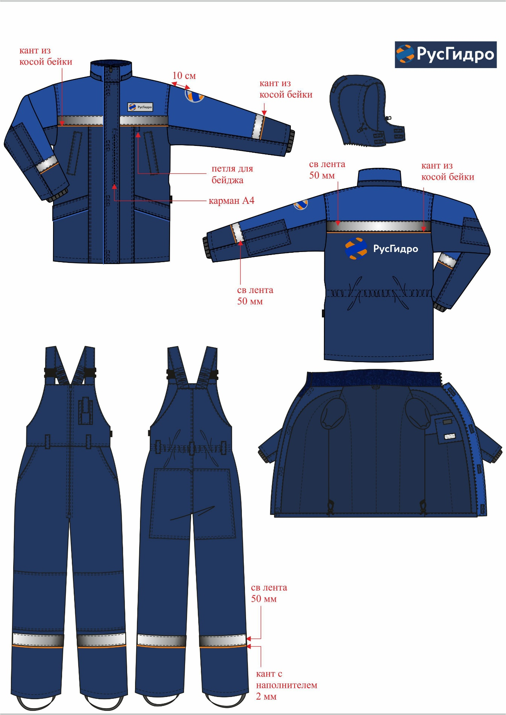

Рис. 5. Костюм на утепляющей прокладке от общих производственных загрязнений для рабочих (куртка + полукомбинезон).

3.6 Требования к костюму на утепляющей прокладке от общих производственных загрязнений для рабочих (куртка + полукомбинезон+жилет).
Позиции в Приложении № 2 к настоящим ТТ: 9

Костюм мужской / женский состоит из куртки, полукомбинезона и жилета, выполнен из тканей трех цветов: основной – темно-синий, отделочный – васильковый и оранжевый предназначен для защиты от пониженных температур воздуха и ветра.
Куртка прямого силуэта, с притачной утепляющей подкладкой (ткань верха + ветрозащитная ткань + 3 слоя утеплителя + спанбонд + бязевая подкладка); с центральной застежкой на 2-х замковую тесьму – «молнию»; с планкой под тесьму – «молнию» с флисом в верхней части, с ветрозащитным клапаном, фиксирующимся на контактную ленту в 4-х точках; с воротником «стойка»; со съемным утепленным капюшоном, с втачными рукавами.
Каждая полочка с отрезной кокеткой, с отрезной нижней частью и с продольными рельефами от шва притачивания кокетки до низа. Полочки с нагрудными наклонно-вертикальными карманами «листочка с втачными концами» и с нижними накладными карманами, которые закрываются клапанами, верхняя сторона которых входит в поперечный шов стачивания полочек. Боковые стороны карманов и клапанов входит в шов рельефа и в боковые швы. Левая полочка с вертикальным карманом (формата А4) на молнии под ветрозащитным клапаном. По шву притачивания кокетки левой полочки вставлена петля для крепления бейджа.
Спинка с кокеткой и по линии талии стягивается эластичной тесьмой.
Рукава втачные, трехшовные, с налокотниками. Средняя часть с поперечным членением ниже линии локтя. Низ рукавов обработан швом в подгибку с закрытым срезом.
Воротник – «стойка» утепленный; с патой, которая фиксируется на контактную ленту; с планкой и тесьмой – «молнией» для пристегивания капюшона. Внутренняя стойка выполнена из флиса.
Съемный утепленный капюшон с подбородочной частью, которая фиксируется на контактную ленту. По лицевому вырезу капюшона проходит кулиса, которая стягивается шляпной резинкой, проходящей через две пары люверсов и фиксаторы с кольцами-ограничителями. На средней части капюшона – затяжник, который фиксируется на контактную ленту. Капюшон пристегивается к горловине куртки на молнию.
Низ куртки с кулисой, которая стягивается шляпной резинкой, проходящей через две пары люверсов в области боковых швов и петельки в боковых швах подкладки, и регулируется фиксаторами.
На притачной утепляющей подкладке левой полочки расположен нагрудный накладной карман, который фиксируется на контактную ленту. Рукава притачной подкладки с трикотажными напульсниками. По шву горловины спинки расположена вешалка.
Кокетки полочек и спинки, верхняя деталь средней части рукава, нижние клапаны карманов, нижняя деталь ветрозащитного клапана, внешняя стойка выполнены из отделочной ткани василькового цвета.
Внизу кокеток полочек и спинки, внизу средней части рукавов проходит световозвражающая полоса шир. 50 мм. Внизу шва настрачивания световозвращающей полосы проходит кант шир. 2-3 мм оранжевого цвета.
Полукомбинезон с притачной утепляющей подкладкой (ткань верха + ветрозащитная ткань + 2 слоя утеплителя + спанбонд + бязевая подкладка), с пятью шлевками, с центральной застежкой на двухзамковую тесьму – «молнию», с бретелями с втачной эластичной тесьмой, пристегивающимися на пряжки-трезубцы.
Передние половинки полукомбинезона с отрезной нагрудной частью, с боковыми карманами с отрезным бочком с наколенниками. На левой нагрудной части – карман для рации с клапаном, который фиксируется на контактную ленту.
Задние половинки полукомбинезона с усилительными накладками в области среднего шва и по линии талии собраны на эластичную тесьму.
По низу брюк – штрипки, регулирующиеся при помощи петель и пуговиц.
Ниже линии колена проходит охватывающая световозвращающая полоса шириной 50 мм. Внизу шва настрачивания световозвращающей полосы проходит кант шир. 2-3 мм оранжевого цвета.
Жилет с V-образным вырезом горловины, с притачной утепляющей подкладкой (ткань верха + спанбонд + 1 слой утеплителя 150 г/м2 + спанбонд + подкладка х/б), с центральной застежкой на тесьму - «молния».
Полочки жилета с нижними накладными карманами.
Все срезы жилета (горловины, борта, низа, проймы) окантованы трикотажной тесьмой. По срезу горловины спинки расположена вешалка.
С изнаночной стороны на куртку и п/к настрочена лента ФИО.
Отделочные строчки выполнены нитками в цвет ткани, по которой проходит строчка.

Применяемые материалы:
Основная ткань: Смешанная хлопкополиэфирная ткань, содержание хлопка 35%-80% плотность 250 (+/-10 г/м2) г/м². Ткань должна иметь водоотталкивающую пропитку.

Физико-механические характеристики тканей верха, из которых изготовлены костюмы, должны удовлетворять следующим требованиям:

- разрывная нагрузка: основа – 900 Н, уток – 700 Н п. 5.6 таб. 2 ГОСТ 11209-2014;

- изменение размеров после мокрой обработки или химической чистки, не более основе –2,0% и утку +/-1,5% п. 5.6 таб. 2 ГОСТ 11209-2014;

- стойкость к истиранию, цикл, не менее: 4500 циклов п. 5.6 таб. 2 ГОСТ 11209-2014;

- гигроскопичность ткани, контактирующей с телом человека, %, – не менее 5 п. 5.4.1.5 таб.3 ГОСТ 12.4.280-2014;

- устойчивость окраски к воздействию стирок, не менее, баллов: 4/4 п. 5.5 таб. 1 ГОСТ 11209-2014;

- раздвигаемость нитей в ткани не менее 40 Н п. 5.8 ГОСТ 11209-2014.

Утеплитель: синтетический с содержанием микроволокна не менее 70%, состав сырья 100% ПЭ, поверхностная плотность 100-150 г/ м2 в зависимости от климатического пояса.
Подкладка: бязь, состав сырья 100% хлопок, плотность 140-160 г/м2, цвет темно-синий.
Ветрозащитная ткань: состав сырья 100% ПЭ, плотность 60 г/м2.
Сигнальные элементы: полосы из световозвращающего материала шир. 50 мм.

Пакет утеплителя в соответствии с климатическими поясами.

Климатический пояс | Пакет утеплителя
IV и Особый  климатические пояса | Куртка: утеплитель 3 слоя плотность 150 г/м2 + ветрозащита  Брюки: утеплитель 2 слой плотность 150 г/м2 + ветрозащита

Изготовитель в эксплуатационной документации к СИЗ от воздействия пониженной температуры должен указывать условия эксплуатации во всех указанных климатических поясах.
Форма подтверждения соответствия – сертификат на соответствие ТР ТС 019-2011.

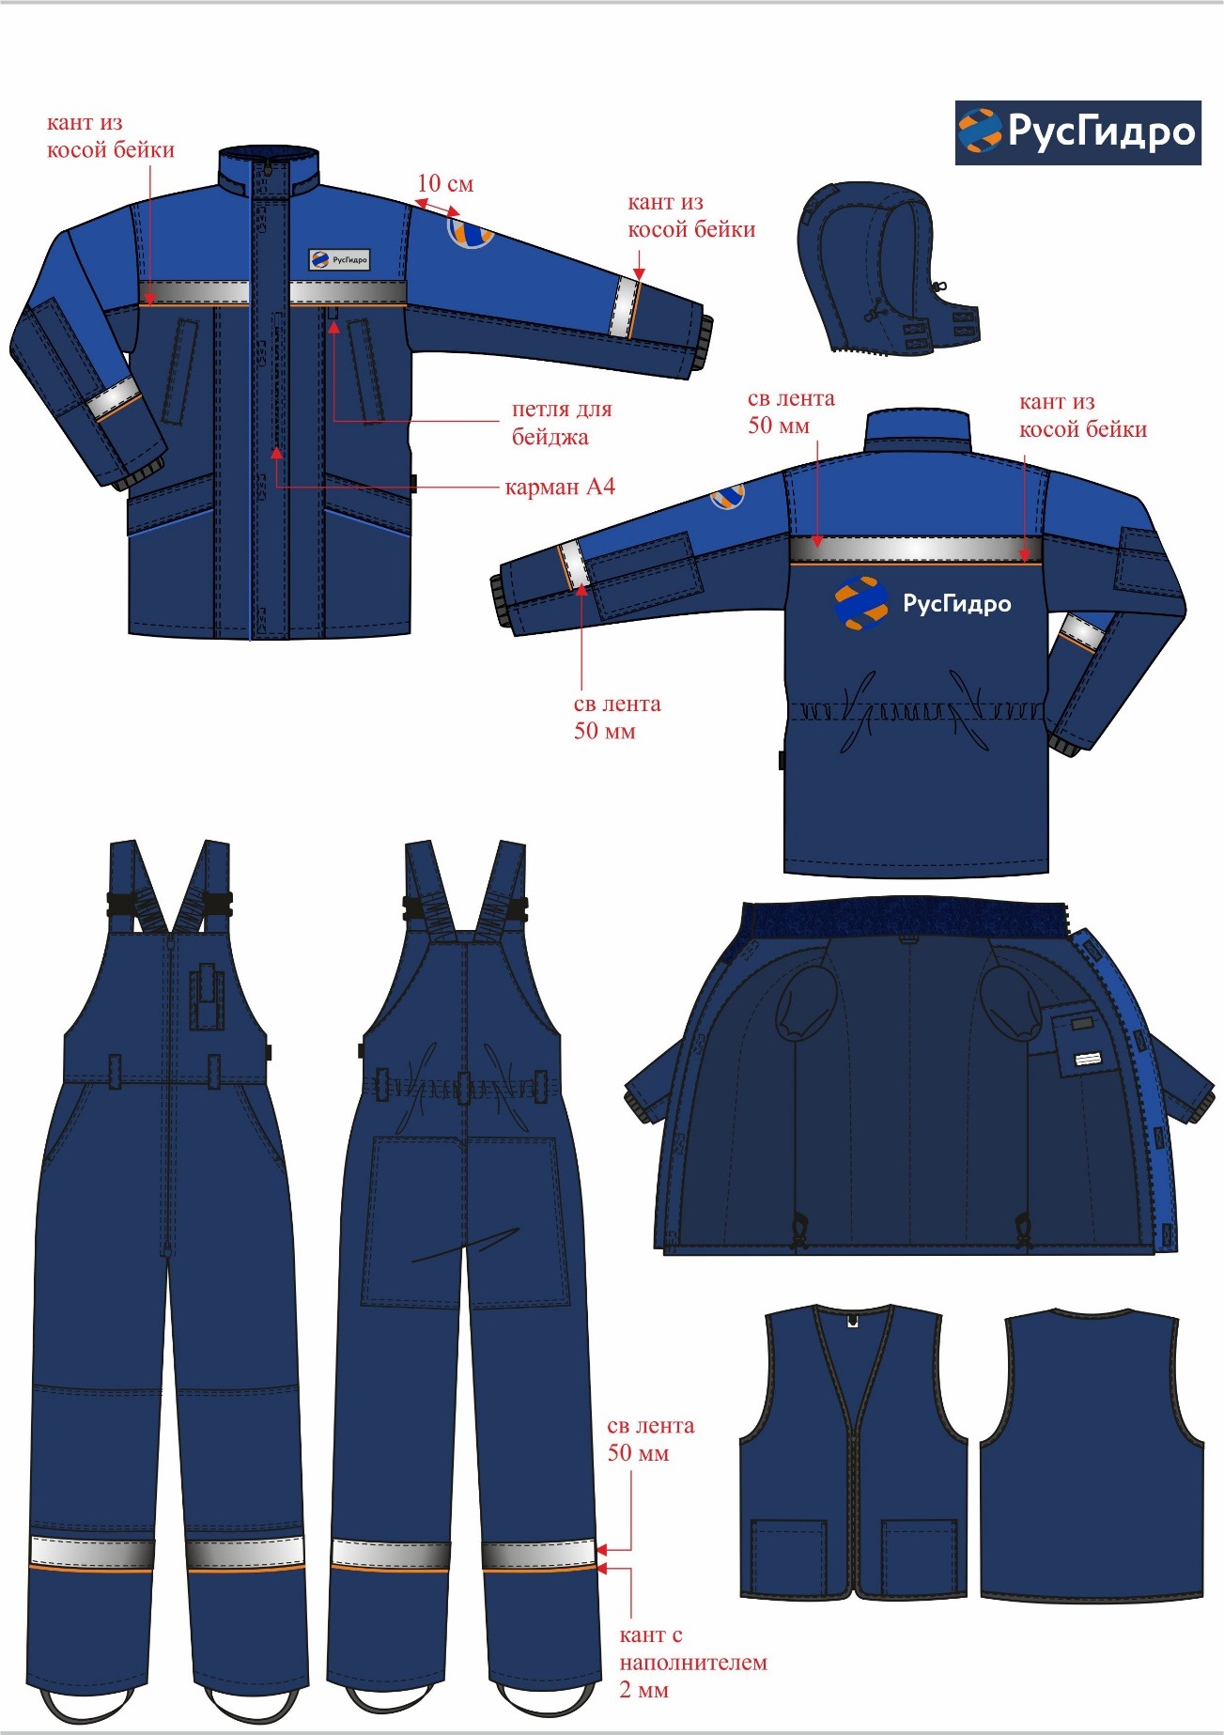

Рис 6. Костюм на утепляющей прокладке от общих производственных загрязнений для рабочих (куртка + полукомбинезон + жилет).

3.7. Требования к костюму на утепляющей прокладке от общих производственных загрязнений для рабочих / ИТР (куртка + полукомбинезон + жилет) для IV и «особого» климатического пояса (для Камчатского края).

Позиции в Приложении № 2 к настоящим ТТ: 10

Костюм мужской / женский состоит из куртки, полукомбинезона и жилета для IV и «особого» климатического пояса. Выполнен из тканей трех цветов: основной – темно-синий, отделочный – васильковый и оранжевый.

Куртка прямого силуэта, с притачной утепляющей подкладкой (ткань верха + ветрозащитная ткань + 3 слоя утеплителя 150 г/м2 + спанбонд + подкладка ПЭ); с центральной застежкой на 2-х замковую тесьму – «молнию»; с планкой под тесьму – «молнию» с флисом в верхней части, с ветрозащитным клапаном, фиксирующимся на текстильную контактную ленту в 4-х точках; с воротником «стойка»; со съемным утепленным капюшоном, с втачными рукавами.
Каждая полочка с отрезной кокеткой, с отрезной нижней частью и с продольными рельефами от шва притачивания кокетки до низа. Полочки с нагрудными наклонно-вертикальными карманами «листочка с втачными концами» и с нижними накладными карманами, которые закрываются клапанами, верхняя сторона которых входит в поперечный шов стачивания полочек. Боковые стороны карманов и клапанов входит в шов рельефа и в боковые швы. Левая полочка с вертикальным карманом (формата А4) на «молнии» под ветрозащитным клапаном. По шву притачивания кокетки левой полочки вставлена петля для крепления бейджа.
Спинка с кокеткой и по линии талии стягивается эластичной тесьмой.
Рукава втачные, трехшовные, с налокотниками. Средняя часть с поперечным членением ниже линии локтя. Низ рукавов обработан швом в подгибку с закрытым срезом.
Воротник – «стойка» утепленный; с патой, которая фиксируется на текстильную контактную ленту; с планкой и тесьмой – «молнией» для пристегивания капюшона. Внутренняя стойка выполнена из флиса.
Съемный утепленный капюшон с подбородочной частью, которая фиксируется на текстильную контактную ленту. По лицевому вырезу капюшона проходит кулиса, которая стягивается шляпной резинкой, проходящей через две пары люверсов и фиксаторы с кольцами-ограничителями. На средней части капюшона – затяжник, который фиксируется на текстильную контактную ленту. Капюшон пристегивается к горловине куртки на «молнию».
Низ куртки с кулисой, которая стягивается шляпной резинкой, проходящей через две пары люверсов в области боковых швов и петельки в боковых швах подкладки, и регулируется фиксаторами.
На притачной утепляющей подкладке левой полочки расположен нагрудный накладной карман из основной ткани (на усилителе), который фиксируется на текстильную контактную ленту. Рукава притачной подкладки с трикотажными напульсниками. По шву горловины спинки расположена вешалка.
Кокетки полочек и спинки, верхняя деталь средней части рукава, нижние клапаны карманов, нижняя деталь ветрозащитного клапана, внешняя стойка выполнены из отделочной ткани василькового цвета.
Внизу кокеток полочек и спинки, внизу средней части рукавов проходит световозвражающая полоса шириной 25 мм. Внизу шва настрачивания световозвращающей полосы проходит кант шириной 2-3 мм оранжевого цвета.
Полукомбинезон с притачной утепляющей подкладкой (ткань верха + ветрозащитная ткань + 2 слоя утеплителя 150 г/м2 + спанбонд + подкладка ПЭ), с пятью шлевками по линии талии, с центральной застежкой на двухзамковую тесьму – «молнию», с бретелями с втачной эластичной тесьмой, пристегивающимися на пряжки-трезубцы.
Передние половинки полукомбинезона с отрезной нагрудной частью, с боковыми карманами с отрезным бочком и наколенниками. На левой нагрудной части – карман для рации с клапаном, который фиксируется на текстильную контактную ленту.
Задние половинки полукомбинезона с усилительными накладками в области среднего шва и по линии талии собраны на эластичную тесьму.
По низу брюк – штрипки, регулирующиеся при помощи петель и пуговиц.
Ниже линии колена проходит охватывающая световозвращающая полоса шириной 25 мм. Внизу шва настрачивания световозвращающей полосы проходит кант шириной 2-3 мм оранжевого цвета.
Жилет выполнен из смесовой ткани с V-образным вырезом горловины, с притачной утепляющей подкладкой (ткань верха + спанбонд + 1 слой утеплителя 150 г/м2 + спанбонд + подкладка ПЭ), с центральной застежкой на тесьму - «молния».
Полочки жилета с нижними накладными карманами.
Все срезы жилета (горловины, борта, низа, проймы) окантованы трикотажной тесьмой. По срезу горловины спинки расположена вешалка.
С изнаночной стороны на куртку, п/к и жилет настрочена лента ФИО.
Отделочные строчки выполнены нитками в цвет ткани, по которой проходит строчка.
Применяемые материалы:

Ткань верха: полиамидная мембранная, c водоотталкивающей отделкой, ветрозащитная, дышащая, с покрытием, переплетение рипстоп, состав сырья 100% ПА, плотность 180 (+10 г/м²) г/м².
Жилет: смешанная хлопкополиэфирная ткань, содержание хлопка не менее 35% плотность не менее 210 г/м².
Утеплитель: синтетический с содержанием микроволокна не менее 70%, состав сырья 100% ПЭ, поверхностная плотность 100-150 г/ м2 в зависимости от климатического пояса.
Спанбонд: нетканый материал для предотвращения миграции утеплителя, состав сырья 100% ПЭ, плотность 25 г/м².
Подкладка: состав сырья 100% ПЭ, плотность 60 г/м², цвет темно-синий.
Сигнальные элементы: полосы из световозвращающего материала шир. 25 мм.
Обязательная форма подтверждения соответствия – сертификат на соответствие ТР ТС 019-2011.

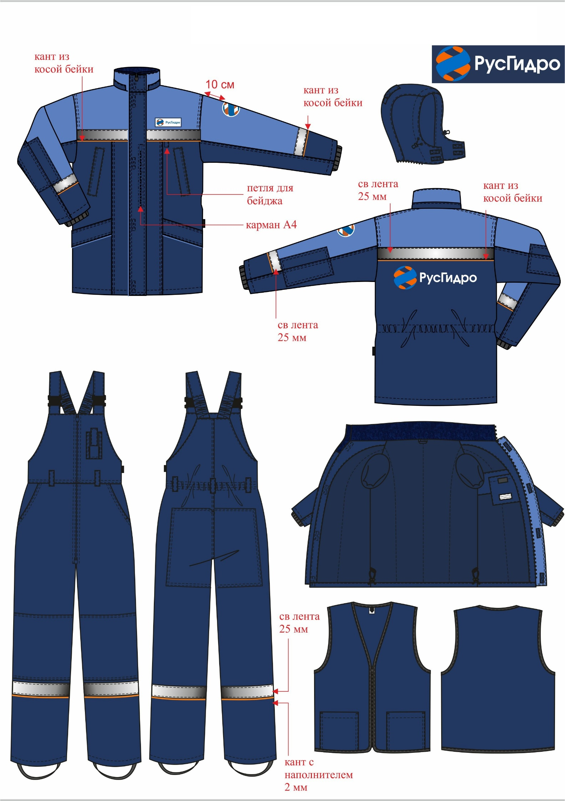
Рис. 7. Костюм на утепляющей прокладке от общих производственных загрязнений для рабочих / ИТР (куртка + полукомбинезон + жилет) для IV и особого климатического пояса (для Камчатского края)

3.8. Требования к костюму на утепляющей прокладке от общих производственных загрязнений для ИТР (куртка + брюки).
Позиции в Приложении № 2 к настоящим ТТ: 11, 12

Костюм состоит из куртки и брюк для I, II, III, IV и особого климатических поясов. Выполнен из тканей трех цветов: основной – темно-синий, отделочный – васильковый и оранжевый.
Костюм состоит из куртки и брюк, выполнен из тканей трех цветов: основной – темно-синий, отделочный – васильковый и оранжевый предназначен для защиты от пониженных температур воздуха и ветра.
Куртка прямого силуэта, с притачной утепляющей подкладкой (ткань верха + спанбонд + 3 слоя утеплителя + спанбонд + подкладка ПЭ); с центральной застежкой на 2-х замковую тесьму – «молнию»; с планкой под тесьму – «молнию» с флисом в верхней части, с ветрозащитным клапаном, фиксирующимся на контактную ленту в 4-х точках; с воротником «стойка»; со съемным утепленным капюшоном, с втачными рукавами.
Каждая полочка с отрезной кокеткой, с отрезной нижней частью и с продольными рельефами от шва притачивания кокетки до низа. Полочки с нагрудными наклонно-вертикальными карманами «листочка с втачными концами» и с нижними накладными карманами, которые закрываются клапанами, верхняя сторона которых входит в поперечный шов стачивания полочек. Боковые стороны карманов и клапанов входит в шов рельефа и в боковые швы. Левая полочка с вертикальным карманом (формата А4) на молнии под ветрозащитным клапаном. По шву притачивания кокетки левой полочки вставлена петля для крепления бейджа.
Спинка с кокеткой и по линии талии стягивается эластичной тесьмой.
Рукава втачные, трехшовные, с налокотниками. Средняя часть с поперечным членением ниже линии локтя. Низ рукавов обработан швом в подгибку с закрытым срезом.
Воротник – «стойка» утепленный; с патой, которая фиксируется на контактную ленту; с планкой и тесьмой – «молнией» для пристегивания капюшона. Внутренняя стойка выполнена из флиса.
Съемный утепленный капюшон с подбородочной частью, которая фиксируется на контактную ленту. По лицевому вырезу капюшона проходит кулиса, которая стягивается шляпной резинкой, проходящей через две пары люверсов и фиксаторы с кольцами-ограничителями. На средней части капюшона – затяжник, который фиксируется на контактную ленту. Капюшон пристегивается к горловине куртки на молнию.
Низ куртки с кулисой, которая стягивается шляпной резинкой, проходящей через две пары люверсов в области боковых швов и петельки в боковых швах подкладки, и регулируется фиксаторами.
На притачной утепляющей подкладке левой полочки расположен нагрудный накладной карман, который фиксируется на контактную ленту. Рукава притачной подкладки с трикотажными напульсниками. По шву горловины спинки расположена вешалка.
Кокетки полочек и спинки, верхняя деталь средней части рукава, нижние клапаны карманов, нижняя деталь ветрозащитного клапана, внешняя стойка выполнены из отделочной ткани василькового цвета.
Внизу кокеток полочек и спинки, внизу средней части рукавов проходит световозвражающая полоса шир. 25 мм. Внизу шва настрачивания световозвращающей полосы проходит кант шир. 2-3 мм оранжевого цвета.
Брюки с притачной утепляющей подкладкой (ткань верха + спанбонд + 2 слоя утеплителя + спанбонд + подкладка ПЭ), с застежкой гульфика на тесьму – «молнию» и две петли и на поясе, с бретелями из эластичной тесьмы с логотипом «РусГидро», пристегивающимися на пластмассовые пряжки. По линии талии не менее пяти шлевок.
Передние половинки брюк с широким поясом, с боковыми карманами с наклонным входом и с отрезным бочком, и объемными наколенниками.
Задние половинки брюк со спинкой, с усилительными накладками в области среднего шва, отрезные под коленом и по линии талии собраны на эластичную тесьму.
Притачная утепляющая подкладка с напульсниками из ветрозащитной ткани с латексной эластичной тесьмой внизу.
Внизу боковых швов застежка на молнию с пуфтой.
Низ брюк обработан швом в подгибку с закрытым срезом.
Под наколенниками проходит охватывающая световозвращающая полоса шириной 25 мм. Внизу шва настрачивания световозвращающей полосы проходит кант шир. 2-3 мм оранжевого цвета.
С изнаночной стороны на куртку и брюки настрочена лента ФИО.
Отделочные строчки выполнены нитками в цвет ткани, по которой проходит строчка.

Применяемые материалы:
Ткань верха: полиамидная мембранная, c водоотталкивающей отделкой, ветрозащитная, дышащая, с покрытием, переплетение рипстоп, состав сырья 100% ПА, плотность 180 (+10 г/м²) г/м²
Утеплитель: синтетический с содержанием микроволокна не менее 70%, состав сырья 100% ПЭ, поверхностная плотность 100-150 г/ м2 в зависимости от климатического пояса.
Спанбонд: нетканый материал для предотвращения миграции утеплителя, состав сырья 100%ПЭ, плотность 25 г/м².
Подкладка: состав сырья 100% ПЭ, плотность 60 г/м², цвет темно-синий.
Сигнальные элементы: полосы из световозвращающего материала шир. 25 мм.

Пакет утеплителя в соответствии с климатическими поясами.
Климатический пояс | Пакет утеплителя
I, II, III  климатический пояс | Куртка: утеплитель 3 слоя плотность 100 г/м2 + ветрозащита Брюки: утеплитель 2 слоя плотность 100 г/м2 + ветрозащита
IV и Особый  климатические пояса | Куртка: утеплитель 3 слоя плотность 150 г/м2 + ветрозащита  Брюки: утеплитель 2 слой плотность 150 г/м2 + ветрозащита

Изготовитель в эксплуатационной документации к СИЗ от воздействия пониженной температуры должен указывать условия эксплуатации во всех указанных климатических поясах.
Форма подтверждения соответствия – сертификат на соответствие ТР ТС 019-2011.

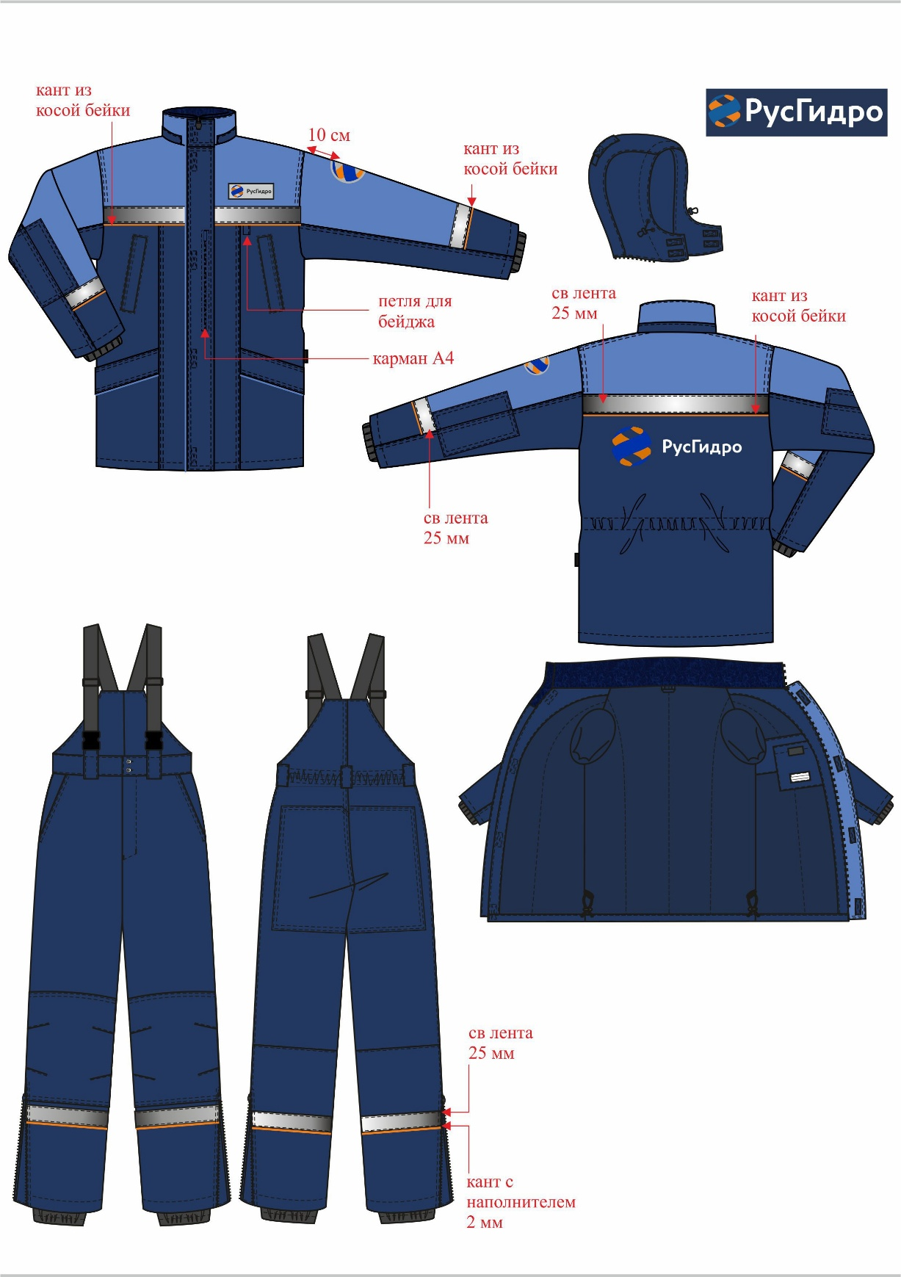
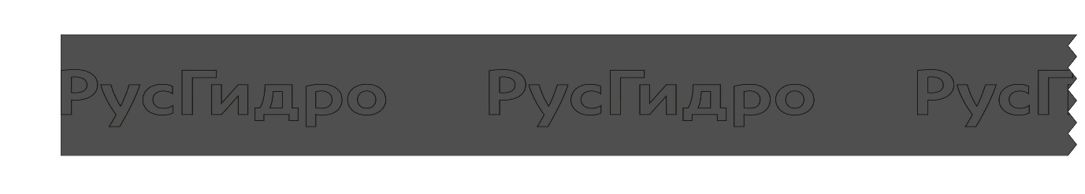

Рис. 8. Костюм на утепляющей прокладке от общих производственных загрязнений для ИТР (куртка + брюки). Эскиз эластичной тесьмы с логотипом «РусГидро».

3.9. Требования к костюму на утепляющей прокладке от общих производственных загрязнений для рабочих (куртка + полукомбинезон) (для Республики Саха (Якутия))
Позиции в Приложении № 2 к настоящим ТТ: 13

Костюм мужской / женский состоит из куртки, полукомбинезона для IV и «особого» климатических поясов.
Костюм состоит из куртки и полукомбинезона, выполнен из тканей трех цветов: основной – темно-синий, отделочный – васильковый и оранжевый; предназначен для защиты от пониженных температур воздуха и ветра.
Куртка прямого силуэта, с комбинированным утеплителем: притачной утепляющей подкладкой (ткань верха + спанбонд + 1 слой утеплителя 150 г/м² + спанбонд + подкладка) и съемной утепляющей подкладкой (ветрозащитная ткань + 2 слоя утеплителя 150 г/м² + спанбонд + подкладка), с центральной застежкой на 2-х замковую тесьму – «молнию»; с планкой под тесьму – «молнию», с ветрозащитным клапаном, фиксирующимся на контактную ленту в 4-х точках; с втачными рукавами, с втачным отложным воротником (или со съемным воротником из искусственного меха); со съемным утепленным капюшоном (ткань верха + ветрозащитная ткань + 1 слой утеплителя 150 г/м² + спанбонд + подкладка).
Каждая полочка с отрезной кокеткой, с отрезной нижней частью и с продольными рельефами от шва притачивания кокетки до низа. Полочки с нагрудными наклонно-вертикальными карманами «листочка с втачными концами» и с нижними накладными карманами, которые закрываются клапанами, верхняя сторона которых входит в поперечный шов стачивания полочек. Боковые стороны карманов и клапанов входят в шов рельефа и в боковые швы. Левая полочка с вертикальным карманом (формата А4) на «молнии» под ветрозащитным клапаном. По шву притачивания кокетки левой полочки вставлена петля для крепления бейджа.
Спинка с кокеткой и по линии талии стягивается эластичной тесьмой.
Рукава втачные, трехшовные, с налокотниками. Средняя часть с поперечным членением ниже линии локтя. Низ рукавов обработан швом в подгибку с закрытым срезом.
Съемный утепленный капюшон с подбородочной частью, которая фиксируется на контактную ленту. По лицевому вырезу капюшона проходит кулиса, которая стягивается шляпной резинкой, проходящей через две пары люверсов и фиксаторы с кольцами-ограничителями. На средней части капюшона – затяжник, который фиксируется на контактную ленту. Внизу капюшона петли для пристегивания к куртке.
Низ куртки с кулисой, которая стягивается шляпной резинкой, проходящей через две пары люверсов в области боковых швов и петельки в боковых швах подкладки, и регулируется фиксаторами.
На притачной утепляющей подкладке левой полочки расположен нагрудный накладной карман из основной ткани, который фиксируется на контактную ленту.
Съемный утеплитель куртки с ветрозащитным клапаном, с меховым отложным воротником. Меховой воротник с отлетной деталью, по краю которой находится планка с петлями и со съёмной патой, фиксирующейся на петли и пуговицы. Съемный утеплитель окантован тесьмой. Низ рукавов обработан трикотажным напульсником. На левой полочке съемного утеплителя внутренний накладной карман из основной ткани, который фиксируется на контактную ленту. Капюшон и съемный утеплитель крепятся к куртке на петли и пуговицы.
Кокетки полочек и спинки, верхняя деталь средней части рукава, нижние клапаны карманов, нижняя деталь ветрозащитного клапана, пата воротника выполнены из отделочной ткани василькового цвета.
Внизу кокеток полочек и спинки, внизу средней части рукавов проходит световозвражающая полоса шириной 50 мм. Внизу шва настрачивания световозвращающей полосы проходит кант шириной 2-3 мм оранжевого цвета.
Полукомбинезон с притачной утепляющей подкладкой (ткань верха + ветрозащитная ткань + 2 слоя утеплителя 150 г/м² + спанбонд + подкладка), с пятью шлевками, с центральной застежкой на двухзамковую тесьму – «молнию», с бретелями с втачной эластичной тесьмой, пристегивающимися на пряжки-трезубцы.
Передние половинки полукомбинезона с отрезной нагрудной частью, с боковыми карманами с отрезным бочком, с наколенниками. На левой нагрудной части – карман для рации с клапаном, который фиксируется на контактную ленту.
Задние половинки полукомбинезона с усилительными накладками в области среднего шва и по линии талии собраны на эластичную тесьму.
Внизу боковых швов застежка на «молнию» с пуфтой.
По низу полукомбинезона– штрипки, регулирующиеся при помощи петель и пуговиц.
Низ брюк обработан швом в подгибку с закрытым срезом.
Под наколенниками проходит охватывающая световозвращающая полоса шириной 50 мм. Внизу шва настрачивания световозвращающей полосы проходит кант шириной 2-3 мм оранжевого цвета.
С изнаночной стороны на куртку и полукомбинезон настрочена лента ФИО.
Отделочные строчки выполнены нитками темно-синего цвета.

Применяемые материалы:
Основная ткань: смешанная хлопкополиэфирная ткань, содержание хлопка 35%-80%, плотность 260 - 285 г/м2 водоотталкивающая пропитка.
Утеплитель: синтетический с содержанием микроволокна не менее 70%, состав сырья 100% ПЭ, поверхностная плотность 150 г/ м2.
Спанбонд: нетканый материал для предотвращения миграции утеплителя, состав сырья 100%ПЭ, плотность 25 г/м².
Подкладка: бязь, состав сырья 100% хлопок, плотность 140-160 г/м² (или 100% ПЭ, плотностью 60 г/м²), цвет темно-синий.
Ветрозащитная ткань: состав сырья 100% ПЭ, плотность 60 г/м², цвет черный
Сигнальные элементы: полосы из световозвращающего материала шириной 50 мм.
Мех: искусственный, цвет черный.

Пакет утеплителя в соответствии с климатическими поясами.
Климатический пояс | Пакет утеплителя
IV и Особый  климатические пояса | Куртка: утеплитель 3 слоя плотность 150 г/м2 + ветрозащита  Брюки: утеплитель 2 слой плотность 150 г/м2 + ветрозащита

Изготовитель в эксплуатационной документации к СИЗ от воздействия пониженной температуры должен указывать условия эксплуатации во всех указанных климатических поясах.
Форма подтверждения соответствия – сертификат на соответствие ТР ТС 019-2011.
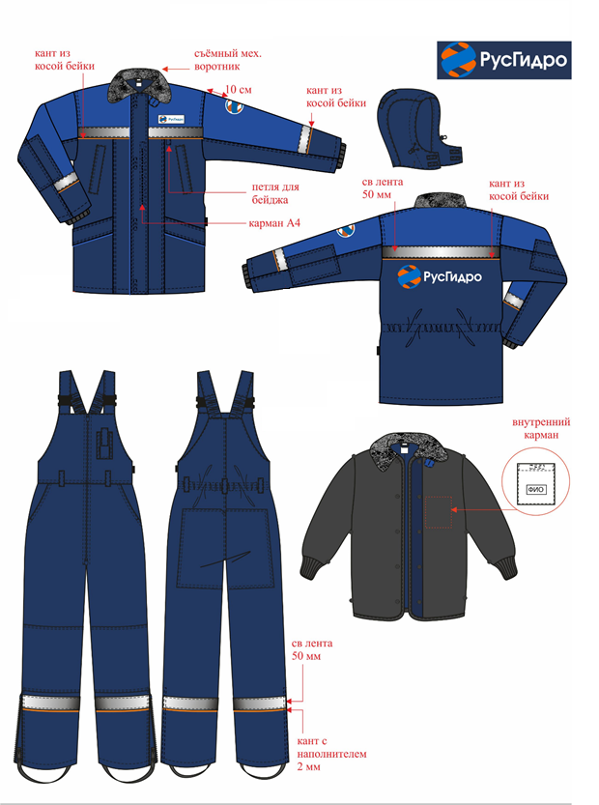

Рис. 9. Костюм на утепляющей прокладке от общих производственных загрязнений для рабочих (куртка + полукомбинезон) для Республики Саха (Якутия)

3.10. Требования к костюму на утепляющей прокладке от общих производственных загрязнений для ИТР (куртка + брюки + жилет) (для Республики Саха (Якутия))
Позиции в Приложении № 2 к настоящим ТТ: 14

Костюм состоит из куртки, брюк и жилета, выполнен из тканей трех цветов: основной – темно-синий, отделочный – васильковый и оранжевый предназначен для защиты от пониженных температур воздуха и ветра, для IV и особого климатических поясов. Должен соответствовать ТР ТС 019/2011, изготавливаться с учетом требований ГОСТ 12.4.303-2016.
Куртка прямого силуэта, с притачной утепляющей подкладкой (ткань верха + ветрозащитная ткань + 3 слоя утеплителя 150 г/м2 + спанбонд + подкладка ПЭ); с центральной застежкой на 2-х замковую тесьму – «молнию»; с планкой под тесьму – «молнию» с флисом в верхней части, с ветрозащитным клапаном, фиксирующимся на текстильную контактную ленту в 4-х точках; с воротником «стойка»; со съемным утепленным капюшоном; с втачными рукавами.
Каждая полочка с отрезной кокеткой, с отрезной нижней частью и с продольными рельефами от шва притачивания кокетки до низа. Полочки с нагрудными наклонно-вертикальными карманами «листочка с втачными концами» и с нижними накладными карманами, которые закрываются клапанами, верхняя сторона которых входит в поперечный шов стачивания полочек. Боковые стороны карманов и клапанов входят в шов рельефа и в боковые швы. Левая полочка с вертикальным карманом (формата А4) на «молнии» под ветрозащитным клапаном. По шву притачивания кокетки левой полочки вставлена петля для крепления бейджа.
Спинка с кокеткой и по линии талии стягивается эластичной тесьмой.
Рукава втачные, трехшовные, с налокотниками. Средняя часть с поперечным членением ниже линии локтя. Низ рукавов обработан швом в подгибку с закрытым срезом.
Воротник – «стойка» утепленный; с патой, которая фиксируется на текстильную контактную ленту; с планкой и тесьмой – «молнией» для пристегивания капюшона. Внутренняя стойка выполнена из флиса.
Съемный утепленный капюшон с подбородочной частью, которая фиксируется на текстильную контактную ленту. По лицевому вырезу капюшона проходит кулиса, которая стягивается шляпной резинкой, проходящей через две пары люверсов и фиксаторы с кольцами-ограничителями. На средней части капюшона – затяжник, который фиксируется на текстильную контактную ленту. Капюшон пристегивается к горловине куртки на «молнию».
Низ куртки с кулисой, которая стягивается шляпной резинкой, проходящей через две пары люверсов в области боковых швов и петельки в боковых швах подкладки, и регулируется фиксаторами.
На притачной утепляющей подкладке левой полочки расположен нагрудный накладной карман из основной ткани (на усилителе), который фиксируется на текстильную контактную ленту. Рукава притачной подкладки с трикотажными напульсниками. По шву горловины спинки расположена вешалка.
Кокетки полочек и спинки, верхняя деталь средней части рукава, нижние клапаны карманов, нижняя деталь ветрозащитного клапана, внешняя стойка выполнены из отделочной ткани василькового цвета.
Внизу кокеток полочек и спинки, внизу средней части рукавов проходит световозвражающая полоса шириной 25 мм. Внизу шва настрачивания световозвращающей полосы проходит кант шириной 2-3 мм оранжевого цвета.
Брюки с притачной утепляющей подкладкой (ткань верха + ветрозащитная ткань + 2 слоя утеплителя 150 г/м2 + спанбонд + подкладка ПЭ), с застежкой гульфика на тесьму – «молнию» и две петли и пуговицы и пуговицы на поясе, с бретелями из эластичной тесьмы с логотипом «РусГидро», пристегивающимися на пластмассовые пряжки. По линии талии не менее пяти шлевок.
Передние половинки брюк с широким поясом, с боковыми карманами с наклонным входом и с отрезным бочком, и объемными наколенниками.
Задние половинки брюк со спинкой, с усилительными накладками в области среднего шва, отрезные под коленом и по линии талии собраны на эластичную тесьму.
Притачная утепляющая подкладка с напульсниками из ветрозащитной ткани с латексной эластичной тесьмой внизу.
Внизу боковых швов застежка на «молнию» с пуфтой.
Низ брюк обработан швом в подгибку с закрытым срезом.
Под наколенниками проходит охватывающая световозвращающая полоса шириной 25 мм. Внизу шва настрачивания световозвращающей полосы проходит кант шириной 2-3 мм оранжевого цвета.
Жилет с V-образным вырезом горловины, с притачной утепляющей подкладкой (ткань верха + спанбонд + 1 слой утеплителя 150 + спанбонд + подкладка ПЭ), с центральной застежкой на тесьму - «молния».
Полочки жилета с нижними накладными карманами.
Все срезы жилета (горловины, борта, низа, проймы) окантованы трикотажной тесьмой. По срезу горловины спинки расположена вешалка.
С изнаночной стороны на куртку, полукомбинезон и жилет настрочена лента ФИО.
Отделочные строчки выполнены нитками темно-синего цвета.

Применяемые материалы:
Ткань верха: смешанная хлопкополиэфирная ткань, содержание хлопка 35%-80% плотность 260 - 285 г/м2. Ткань должна иметь водоотталкивающую пропитку.
Спанбонд: нетканый материал для предотвращения миграции утеплителя, состав сырья 100%ПЭ, плотность 25 г/м².
Подкладка: состав сырья 100% ПЭ, плотность 60 г/м², цвет темно-синий.
Сигнальные элементы: полосы из световозвращающего материала шир. 25 мм.

Пакет утеплителя в соответствии с климатическими поясами.
Климатический пояс | Пакет утеплителя
IV и Особый  климатические пояса | Куртка: утеплитель 3 слоя плотность 150 г/м2 + ветрозащита  Брюки: утеплитель 2 слой плотность 150 г/м2 + ветрозащита

Изготовитель в эксплуатационной документации к СИЗ от воздействия пониженной температуры должен указывать условия эксплуатации во всех указанных климатических поясах.
Форма подтверждения соответствия – сертификат на соответствие ТР ТС 019-2011.
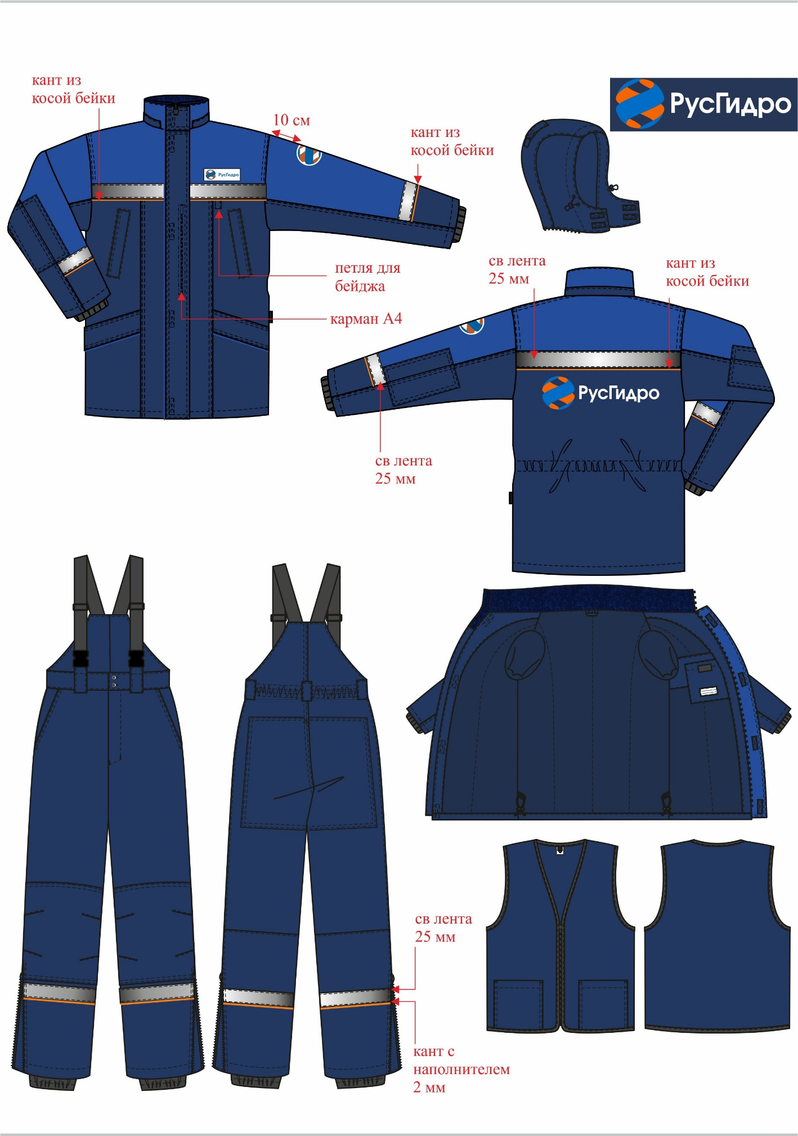

Рис. 10. Требования к костюму на утепляющей прокладке от общих производственных загрязнений для ИТР (куртка + брюки + жилет) для Республики Саха (Якутия).

3.11. Требования к костюму летнему для защиты от ОПЗ для контролеров
Позиции в Приложении № 2 к настоящим ТТ: 63
Спецодежда для защиты от общих производственных загрязнений, Ми З.
Костюм состоит из куртки и брюк. Выполнен из тканей трех цветов: основной – темно-синий, отделочный – васильковый и оранжевый.
Куртка с центральной застежкой на тесьму – «молнию» от шва притачивания кокетки до шва притачивания пояса, с цельновыкроенным подбортом, фиксирующимся на контактную ленту в 3-х точках; с втачными рукавами, с втачным отложным воротником и лацканами, с притачным поясом.
Каждая полочка с притачной кокеткой и с нагрудными накладными карманами с клапанами, фиксирующимися на контактную ленту. Полочки с рельефными швами от шва притачивания кокетки до шва притачивания пояса и карманами внизу рельефных швов.
Спинка с кокеткой и с двумя фигурными складками от шва притачивания кокетки до бокового шва. По шву втачивания воротника в горловину с внешней стороны расположена вешалка.
По шву притачивания кокеток полочек и спинки проходит кант шириной 3 мм из отделочной ткани желтого цвета,
Рукава втачные со смещенным локтевым срезом, с налокотниками и дополнительным объемом в области локтя – складками. Внизу локтевого шва выполнен разрез с планкой рубашечного типа. Рукава с манжетами, фиксирующимися на прорезную петлю и пуговицу.
Под проймой и на рукавах расположены люверсы для воздухообмена.
Пояс по боковым сторонам стягивается при помощи пат, фиксирующихся на контактную ленту.
Для удобства пользования контактными застежками в изделии применяются «флажки» - держатели из отделочной ткани желтого цвета.
Брюки прямого силуэта, с застежкой гульфика на тесьму – «молнию», с притачным поясом и пятью шлевками, с патами с одной петлей и двумя ответными пуговицами на поясе в области боковых швов.
Передние половинки брюк с карманами с отрезным бочком с наклонным входом и с наколенниками.
Правая задняя половинка брюк с накладным карманом и карманом для инструментов.
С изнаночной стороны на куртке и брюках настрочена лента ФИО.
Отделочные строчки выполнены нитками темно-синего цвета.

Применяемые материалы:
Основная ткань: состав сырья 100% хлопок, поверхностная плотность 230 (+/-10 г/м²) г/м², цвет основной – темно-синий, отделочный – васильковый и оранжевый, с ВО отделкой.
Обязательная форма подтверждения соответствия – декларирование на соответствие ТР ТС 019-2011.

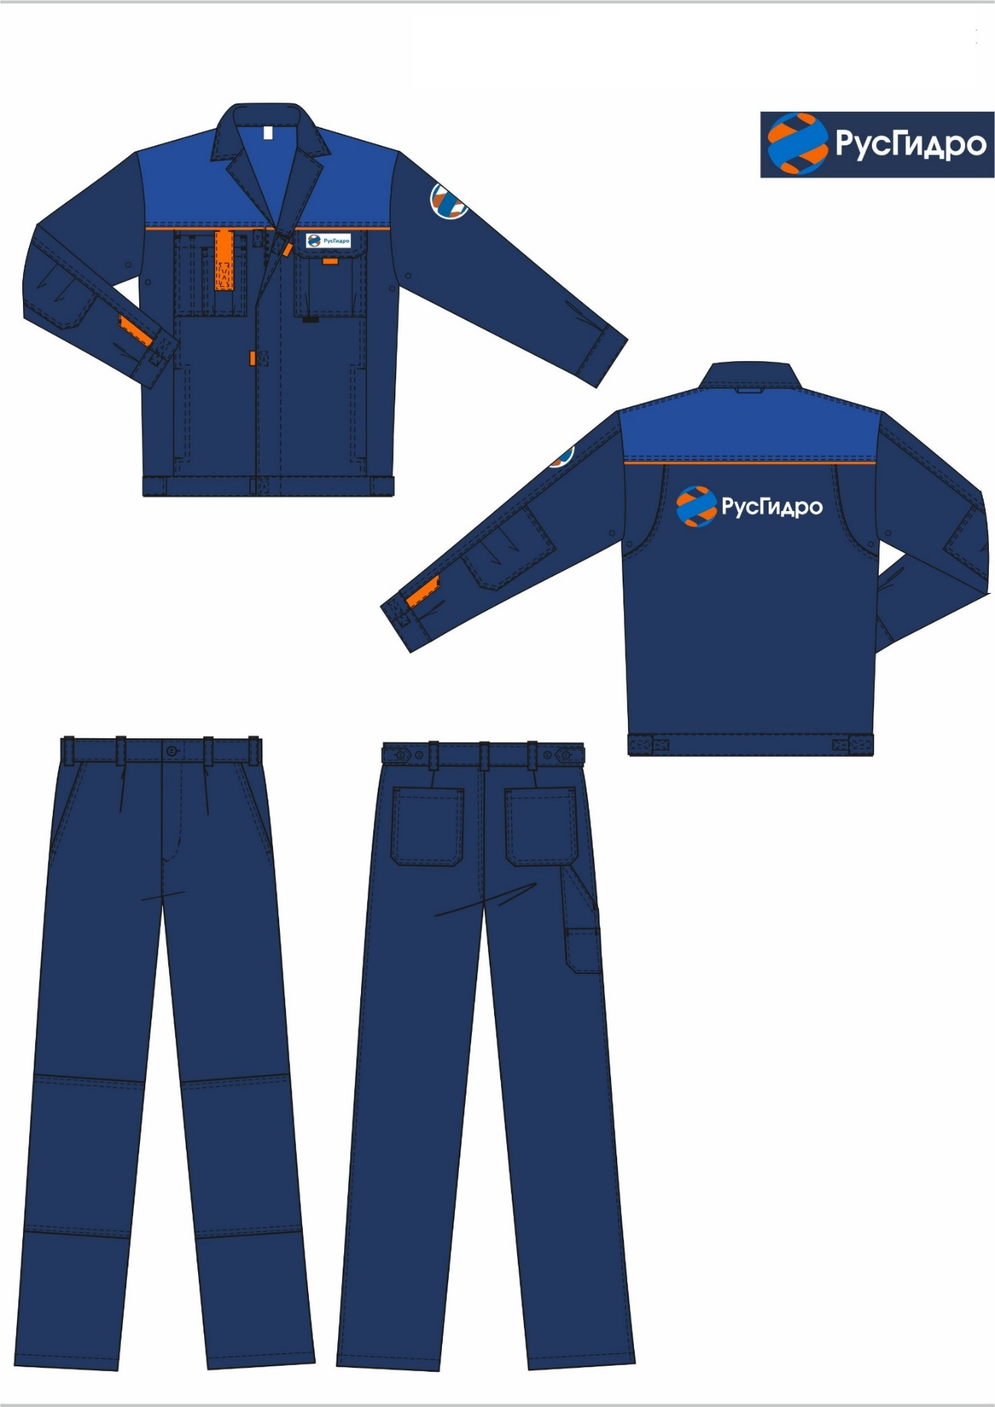
Рис. 11. Костюм летний для защиты от ОПЗ для контролеров

3.12. Требования к костюму мужскому утепленному для контролеров
Позиции в Приложении № 2 к настоящим ТТ: 64

Спецодежда для защиты от пониженных температур воздуха и ветра.
Костюм состоит из куртки и полукомбинезона или брюк. Выполнен из тканей двух цветов: основной – темно-синий, отделочный – васильковый.
Куртка с комбинированным утеплителем: притачной утепляющей подкладкой (ткань верха + 1 слой утеплителя 150 г/м² + спанбонд + подкладка) и съемной утепляющей подкладкой (подкладка + 2 слоя утеплителя 150 г/м² + спанбонд + подкладка), с центральной застежкой на двухзамковую молнию, с планкой под молнию с флисом в верхней части, с ветрозащитным клапаном с застёжкой на потайные кнопки, с втачными рукавами, с воротником-«стойка» и съемным утепленным капюшоном (ткань верха + 1 слой утеплителя 150 г/м² + спанбонд + флис), который пристегивается по горловине на молнию. По линии талии расположена кулиса, которая стягивается шляпной резинкой, проходящей через две пары люверсов на усилителях в области боковых швов и фиксаторы.
Каждая полочка с притачной кокеткой. Кокетки фигурной формы с отлетной выстеганной вставкой. Полочки с рельефами от шва притачивания кокетки до низа с карманами внизу рельефных швов. Левая полочка с вертикальным прорезным нагрудным карманом «листочка с втачными концами» на молнии. На левом подборте расположен вертикальный прорезной карман на молнии для документов.
Спинка с рельефными швами и с кокеткой. Кокетка с фигурной отлетной выстеганной вставкой.
Рукава трехшовные, верхняя часть рукава состоит из трех деталей, деталь в области локтя с вытачками. Низ регулируется по ширине патами, фиксирующимися на потайную кнопку на пате и две ответные части на рукаве.
Воротник-«стойка» с патой, фиксирующейся на контактную ленту, с планкой и молнией для крепления капюшона. Внутренняя стойка с обтачкой из основной ткани по отлету. По шву втачивания внутренней стойки в горловину расположена вешалка.
Съемный утепленный капюшон с простеганным параллельными строчками козырьком и подбородочной частью (ушками). На средней части капюшона в затылочной части пата-затяжник с потайной кнопкой и двумя ответными кнопками на средней части капюшона. По лицевому вырезу капюшон стягивается шляпной резинкой, проходящей через две пары люверсов и фиксаторы с кольцами-ограничителями. Капюшон с горизонтальной кулисой, которая стягивается шляпной резинкой, проходящей через пару люверсов и фиксатор с кольцом-ограничителем. Подбородочная часть фиксируется на две потайные кнопки.
Низ куртки обработан швом в подгибку с закрытым срезом. В области боковых швов паты отделочной ткани оранжевого цвета с потайными кнопками и двумя ответными частями внизу куртки для регулировки ширины куртки.
Притачная подкладка с нагрудным накладным карманом с липучкой на правой полочке, выполненным на усилителе из основной ткани.
Съемная утепляющая подкладка с ветрозащитным клапаном, с таким же нагрудным карманом, как и на притачной подкладке. Рукава съемной подкладки с трикотажными напульсниками.
Съемный утеплитель крепится по бортам при помощи молнии, по горловине - патой с кнопкой. По плечевым швам, под проймой, внизу боковых швов, внизу нижних швов рукавов – на навесные петли притачной подкладки и пуговицы, пришитые на съемный утеплитель.
Внутренняя стойка, подкладка капюшона, верхняя часть планки под молнию выполнены из флиса.
Из отделочной ткани василькового цвета выполнены: бочка полочек и спинки, верхние детали средней части рукавов.
Полукомбинезон с притачной утепляющей подкладкой (ткань верха + 2 слоя утеплителя 150 г/м² + спанбонд + подкладка), с центральной застежкой на тесьму - «молнию», с выстеганным ветрозащитным клапаном, фиксирующимся на контактную ленту в трех местах, с бретелями из эластичной тесьмы с логотипом «РусГидро» и рамками. Бретели фиксируются на пластмассовые пряжки-трезубцы.
Передние половинки полукомбинезона с нижними боковыми карманами и объемными наколенниками.
Боковые детали полукомбинезона состоит из двух частей, верхняя деталь выполнена из отделочной ткани.
Задние половинки п/к с поперечным членением ниже линии колена.
По линии талии задние половинки и передние половинки до рельефных швов собраны на эластичную тесьму.
Внизу шаговых швов полукомбинезона расположена усилительная накладка.
Низ брюк обработан швом в подгибку с закрытым срезом.
Притачная утепляющая подкладка с напульсниками из ветрозащитной ткани с латексной эластичной тесьмой внизу брюк.
С изнаночной стороны на куртке и полукомбинезоне настрочена лента ФИО.
Отделочные строчки выполнены нитками в цвет ткани, по которой проходит строчка.

Применяемые материалы:
Ткань верха: полиамидная мембранная, c водоотталкивающей отделкой, с покрытием, переплетение рипстоп, состав сырья 100 % ПА, плотность 180 (+10 г/м²) г/м².
Утеплитель: синтетический с содержанием микроволокна не менее 70%, состав сырья 100% ПЭ, поверхностная плотность 100-150 г/ м2 в зависимости от климатического пояса.
Спанбонд: нетканый материал для предотвращения миграции утеплителя, состав сырья 100%ПЭ, плотность 25 г/м².
Подкладка: состав сырья 100% ПЭ, плотность 60 г/м², цвет темно-синий.
Обязательная форма подтверждения соответствия – сертификат на соответствие ТР ТС 019-2011.

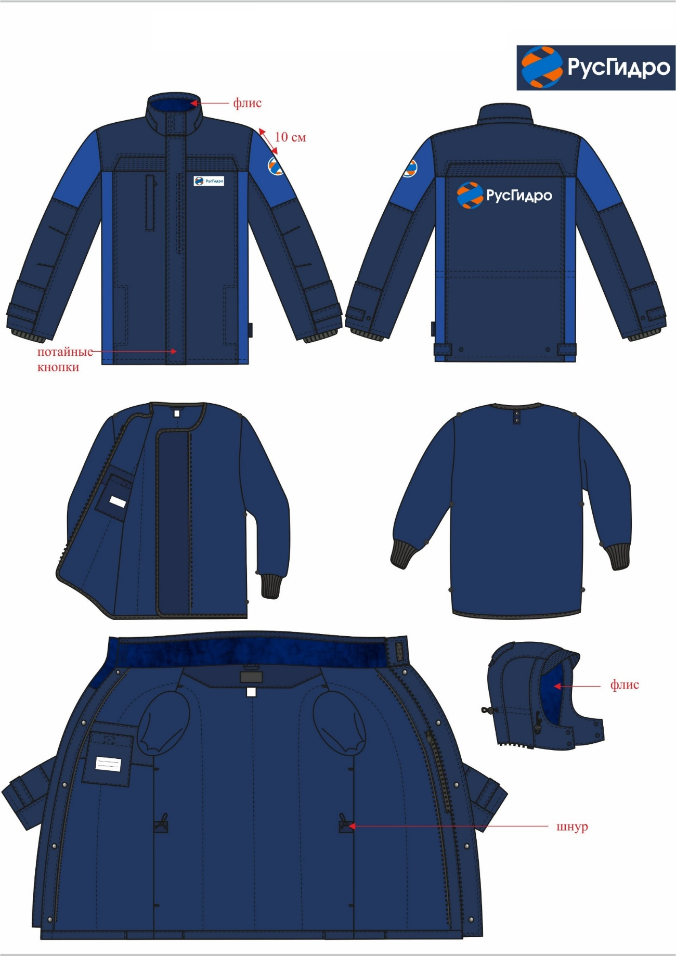

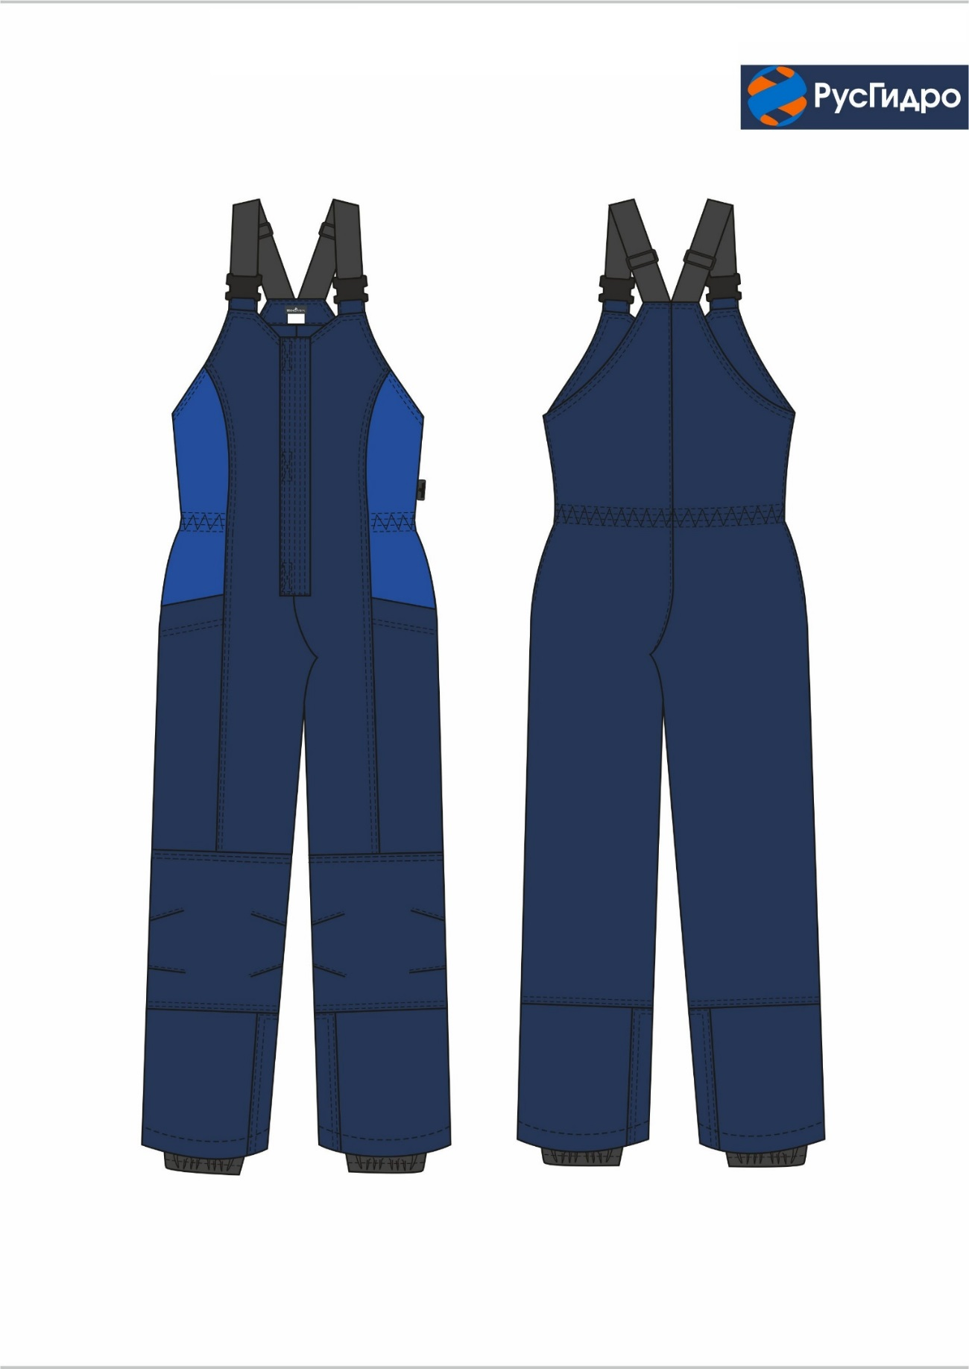
Рис. 12. Костюм мужской утепленный для контролеров

3.13. Требования к костюму женскому утепленному для контролеров
Позиции в Приложении № 2 к настоящим ТТ: 64

Спецодежда для защиты от пониженных температур воздуха и ветра.
Костюм состоит из куртки и брюк. Выполнен из тканей двух цветов: основной – темно-синий, отделочный – васильковый.
Куртка приталенная, с комбинированным утеплителем: притачной утепляющей подкладкой (ткань верха + 1 слой утеплителя 150 г/м² + спанбонд + подкладка) и съемной утепляющей подкладкой (подкладка + 2 слоя утеплителя 150 г/м² + спанбонд + подкладка), с центральной застежкой на двухзамковую молнию, с планкой под молнию с флисом в верхней части, с ветрозащитным клапаном с застёжкой на 4 потайные кнопки, с втачными рукавами, с воротником-«стойка» и съемным утепленным капюшоном (ткань верха + 1 слой утеплителя 150 г/м² + спанбонд + флис), который пристегивается по горловине на молнию. По линии талии расположена кулиса, которая стягивается шляпной резинкой, проходящей через две пары люверсов на подбортах и фиксаторы. Внизу куртки расположена кулиса, которая стягивается шляпной резинкой, проходящей через две пары люверсов, петельки в боковых швах и фиксаторы.
Каждая полочка с двумя фигурными рельефами от проймы до низа. Внизу шва соединения полочки с бочком расположены продольные карманы с «молнией».
Спинка с двумя фигурными рельефами от проймы до низа.
Рукава состоят из средней, передней и локтевой половинок, с патой с потайной кнопкой и двумя ответными частями на средней части рукава.
По шву втачивания внешней стойки в горловину расположена планка с молнией для крепления капюшона. По шву втачивания внутренней стойки в горловину расположена вешалка.
Съемный утепленный капюшон с простеганным параллельными строчками козырьком и подбородочной частью (ушками). На средней части капюшона в затылочной части пата-затяжник с потайной кнопкой и двумя ответными кнопками на средней части капюшона. По лицевому вырезу капюшон стягивается шляпной резинкой, проходящей через две пары люверсов и фиксаторы с кольцами-ограничителями. Капюшон с горизонтальной кулисой, которая стягивается шляпной резинкой, проходящей через пару люверсов и фиксатор с кольцом-ограничителем. Подбородочная часть фиксируется на две потайные кнопки.
Притачная подкладка с нагрудным накладным карманом с липучкой на левой полочке, выполненным на усилителе из основной ткани.
Съемная утепляющая подкладка с ветрозащитным клапаном, с таким же нагрудным карманом, как и на притачной подкладке. Рукава съемной подкладки с трикотажными напульсниками.
Съемный утеплитель крепится по бортам при помощи молнии, по горловине – патой с кнопкой. По плечевым швам, под проймой, внизу боковых швов, внизу нижних швов рукавов – на навесные петли притачной подкладки и пуговицы, пришитые на съемный утеплитель.
Внутренняя стойка, подкладка капюшона, верхняя часть планки под молнию выполнены из флиса.
Из отделочной ткани василькового цвета выполнены: бочка полочек и спинки, передние и локтевые части рукавов.
Брюки с притачной утепляющей подкладкой (ткань верха + 2 слоя утеплителя 150 г/м² + спанбонд + подкладка), с притачным поясом с пятью шлевками, с застежкой гульфика на тесьму-«молнию» и две сквозные кнопки на поясе, с пристегивающейся спинкой с бретелями.
Передние половинки с тремя вытачками со стороны боковых и шаговых швов для создания объема в области колена, с вертикальными карманами «листочка с втачными концами» на молнии.
Задние половинки брюк с горизонтальным членением под коленом.
Внизу боковых швов застежка на молнию с пуфтой.
Низ брюк обработан швом в подгибку с закрытым срезом.
В области боковых швов пояс собран на эластичную тесьму, сзади пояс простеган зигзагообразной строчкой. В шов обтачивания верхнего среза пояса над передними шлевками втачаны держатели пластмассовых застежек бретелей.
Съемная спинка с втачными бретелями из эластичной тесьмы с логотипом «РусГидро». Бретели с пластмассовыми застежками и с рамками для регулирования длины. Верхняя часть спинки со вставкой из отделочной ткани, нижняя часть спинки с молнией для пристегивания к поясу брюк.
Низ утепленной подкладки брюк с напульсниками из ветрозащитной ткани, нижняя часть которых собрана на эластичную тесьму с латексом.
Изнаночная сторона пояса и съемной спинки брюк выполнены из флиса.
С изнаночной стороны на куртке и брюках настрочена лента ФИО.
Отделочные строчки выполнены нитками в цвет ткани, по которой проходит строчка.

Применяемые материалы:
Ткань верха: полиамидная мембранная, c водоотталкивающей отделкой, с покрытием, переплетение рипстоп, состав сырья 100 % ПА, плотность 180 г/м² (+10 г/м²) г/м²
Утеплитель: синтетический с содержанием микроволокна не менее 70%, состав сырья 100% ПЭ, поверхностная плотность 100-150 г/ м2 в зависимости от климатического пояса.
Спанбонд: нетканый материал для предотвращения миграции утеплителя, состав сырья 100%ПЭ, плотность 25 г/м².
Подкладка: состав сырья 100% ПЭ, плотность 60 г/м², цвет темно-синий.
Обязательная форма подтверждения соответствия – сертификат на соответствие ТР ТС 019-2011.

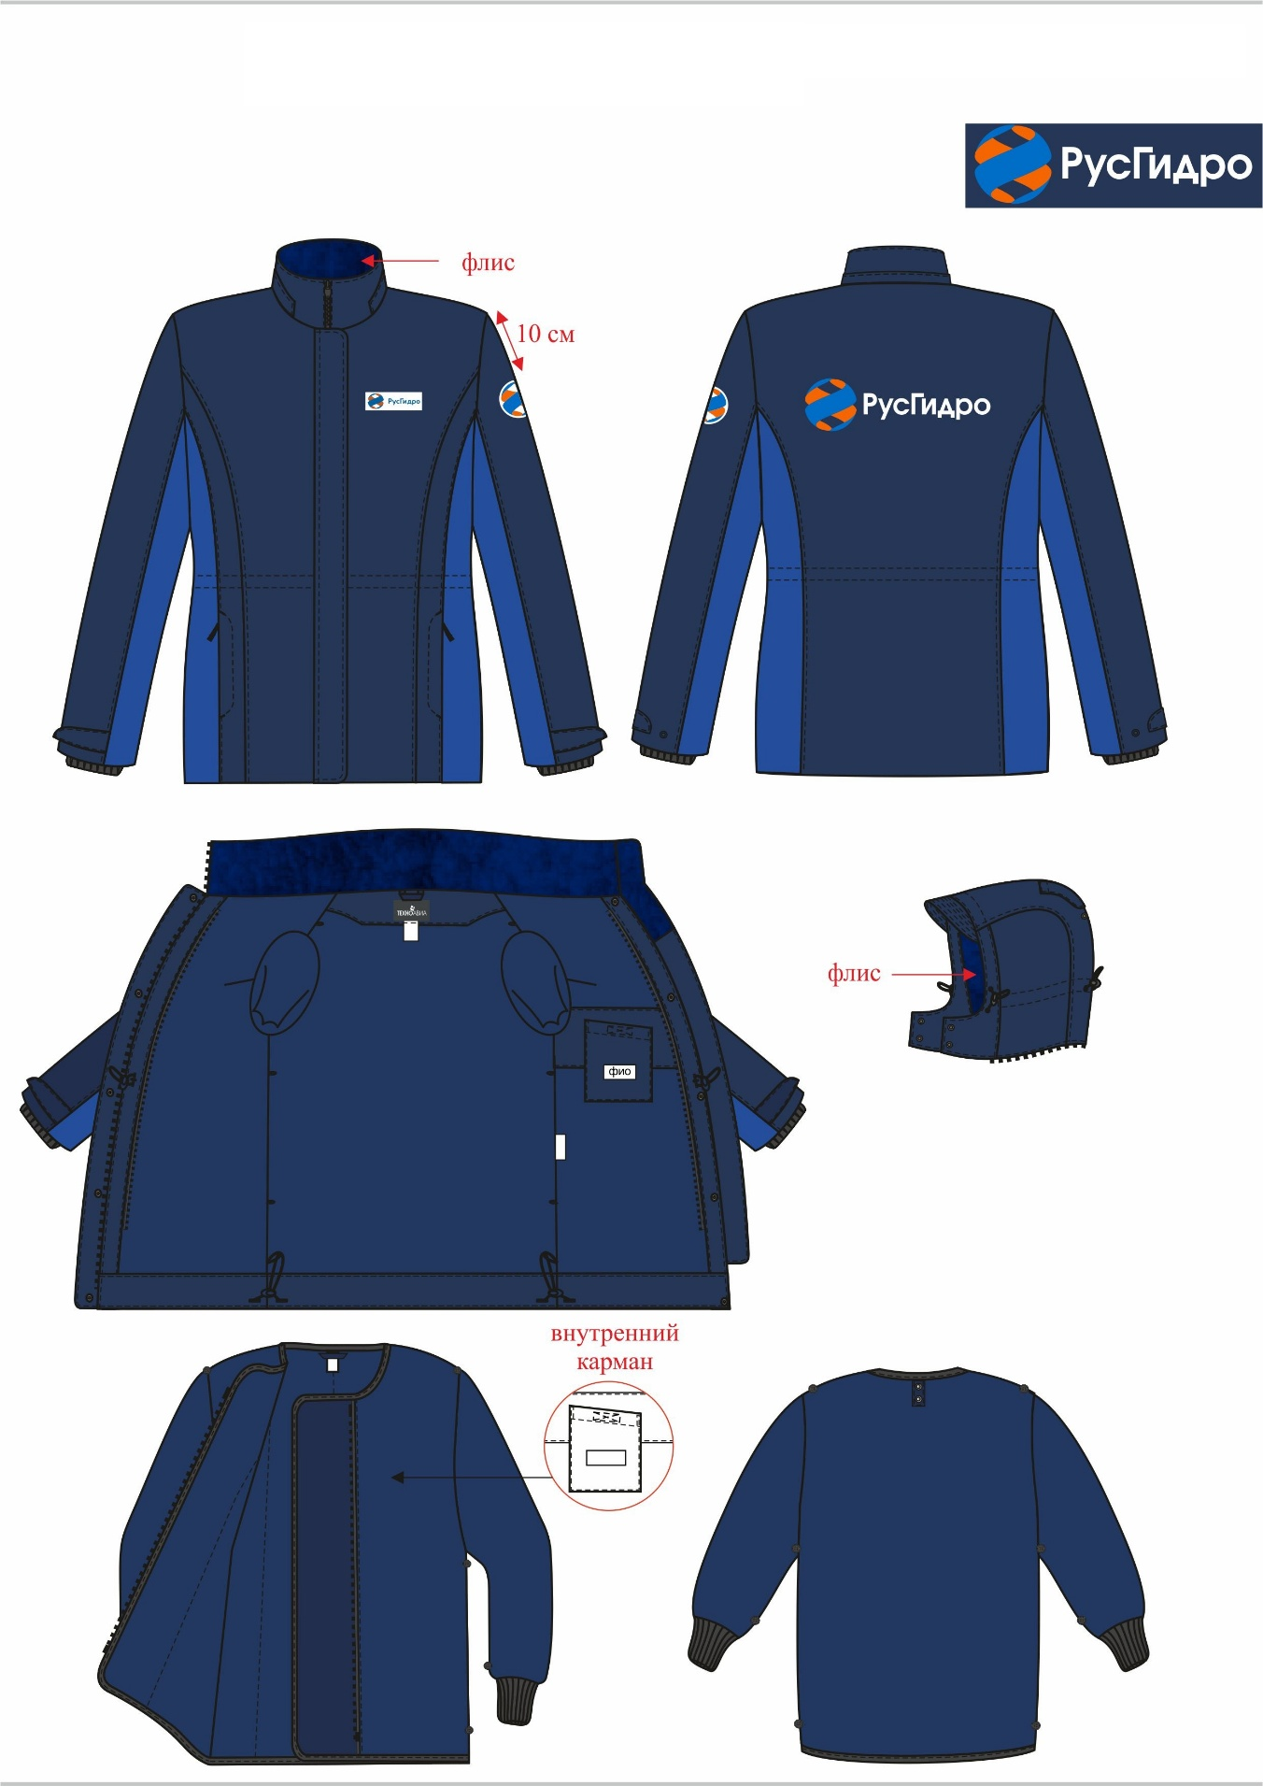

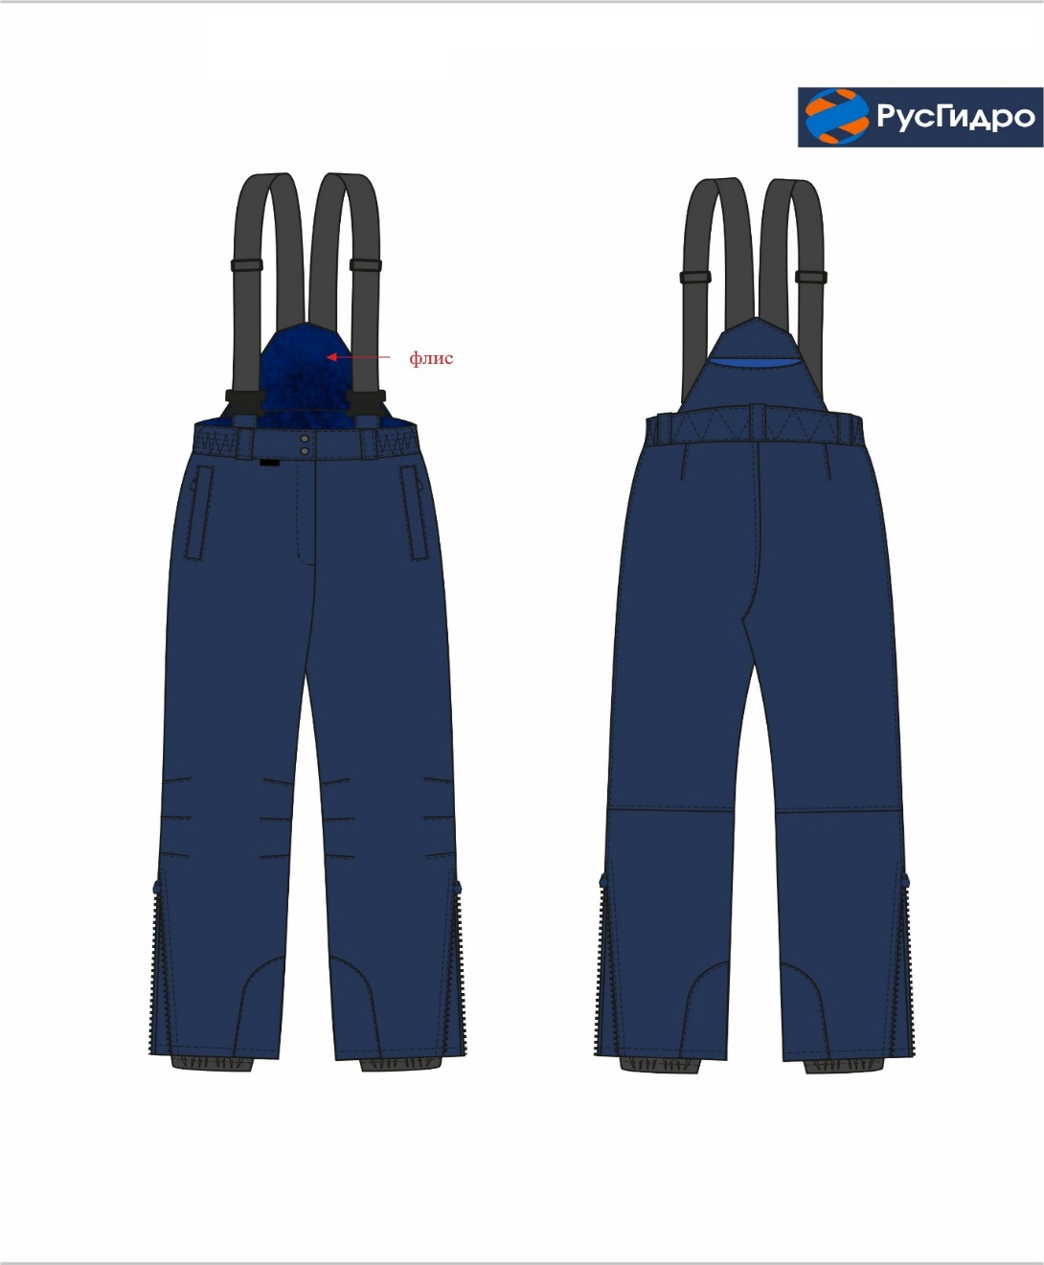

Рис. 13. Костюм женский утепленный для контролеров

3.14. Требования к Костюму противоэнцефалитному.
Позиции в Приложении № 2 к настоящим ТТ: 16

Костюм состоит из куртки и брюк. Выполнен из тканей двух цветов: основной – темно синий, отделочный – васильковый. Предназначен для защиты от механических воздействий и общих производственных загрязнений, для защиты от насекомых – Ми З Бн, соответствующий ТР ТС 019/2011.
Куртка прямого силуэта, с втачными рукавами, с втачным капюшоном с защитной сеткой. Спереди куртка застегивается на молнию от горловины до шва притачивания кокетки. Внизу куртки расположена кулиса, стягивающаяся киперной тесьмой, которая выведена через пропуск в шве подгибки низа со стороны спинки около левого бокового шва.
Полочка с кокетками, с карманом для защитной сетки капюшона с застежкой на навесную петлю из резинки и пуговицу. Спереди куртки под швом притачивания кокетки расположены два нагрудных накладных кармана с дополнительным объемом со стороны проймы и с выворачивающейся мешковиной внутри. Карманы с клапанами со скошенными уголками, фиксирующимися посередине на контактную ленту.
Спинка с кокеткой и с внутренней притачной кокеткой из бязи (для дополнительной защиты от насекомых) со смещенным плечевым швом в сторону полочки.
Рукава втачные, двухшовные, с трикотажными манжетами внизу.
На полочке и спинке на уровне линии талии и вниз от линии локтя на рукавах расположены втачные горизонтальные защитные складки-отбойники (волан), препятствующие передвижение клещей.
Капюшон состоит из боковых, средней и лицевых частей (внешней и внутренней). Средняя часть с затяжником, который фиксируется на контактную ленту. Внешняя лицевая часть капюшона с «молнией» для застегивания защитной сетки. Внутренняя лицевая часть капюшона с кулисой, которая стянута киперной тесьмой.
Из отделочной ткани василькового цвета выполнены: кокетки полочек и спинки.
Брюки по линии талии стянуты эластичной тесьмой в шве подгибки, с шестью шлевками. Внизу брюк трикотажные напульсники.
Передние половинки с наколенниками и верхними накладными карманами с выворачивающейся мешковиной внутри. Карманы с клапанами со скошенными уголками, фиксирующимися на контактную ленту по краям клапана.
Над наколенниками расположена втачная горизонтальная защитная складка-отбойник (волан), охватывающая каждую ногу, препятствующая передвижение клещей.
Допускается отклонения в конструктивном исполнении без уменьшения защитных характеристик в соответствии с нормативно-технической документацией производителя (ТУ, ТО, ОСТ). В составе заявки участник должен предоставить нормативно-техническую документацию производителя на основании которой выпускается продукция.
Световозвращающая полоса шириной 50 мм проходит:
- внизу кокеток полочек;
- вверху спинки.

Применяемые материалы:
Основная ткань: 100% хлопок, плотность не менее 250 г/ м², ВО, цвет основной – темно-синий, отделочный – васильковый.

Физико-механические характеристики тканей верха, из которых изготовлены костюмы, должны удовлетворять следующим требованиям:

- разрывные нагрузки не менее 400 Н по п. 4.3.1 ТР ТС 019/2011;

- воздухопроницаемость – не менее 10 дм³/м²с;

- гигроскопичность ткани, контактирующей с телом человека, %, – не менее 5;

- изменение линейных размеров после мокрой обработки не должно превышать: по основе – 3,5%, по утку – 2%.

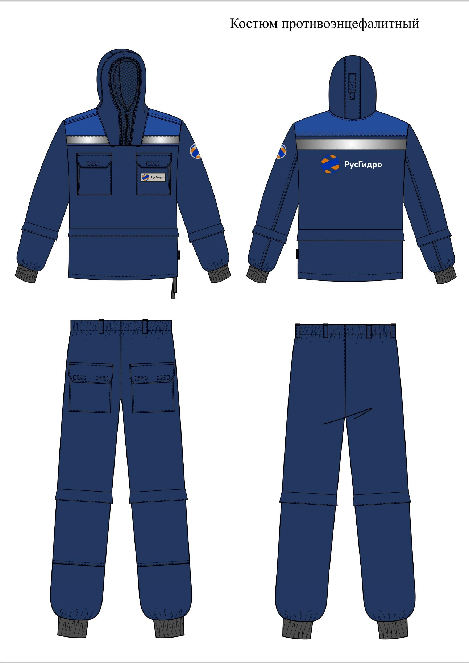

Рис. 14. Костюм противоэнцефалитный.
3.15. Требования к футболке.
Позиция в Приложении №2: 19

Изделия трикотажные бельевые для мужчин и женщин.
Футболка с боковыми и плечевыми швами, с короткими рукавами, с О-образным вырезом горловины. Низ рукавов и низ футболки подогнуты и застрочены.
Швы: обработанные 4-х ниточным оверлоком.
Дополнительное усиление плечевого шва трикотажной тесьмой или бельевой плечевой шов.
Состав ткани: хлопок 100 %, минимальная плотность ткани, 160 г/м².
Обязательная сертификация изделия на соответствие: ТР ТС 017/2011.

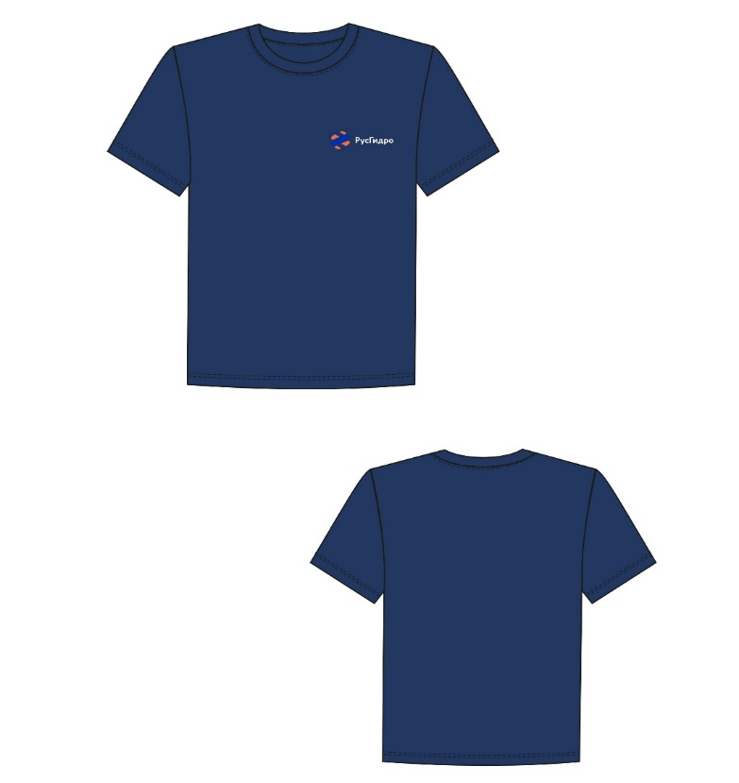
Рис. 15. Футболка.

3.16. Требования к каске защитной с храповиком.

Позиции в Приложении № 2 к настоящим ТТ: 25-27
Состоит из ударопрочного корпуса, выполненного из материала из термопластичного материала, внутренней оснастки, плавной регулировки и подбородочного ремня.
Каска оснащена козырьком, водосточным желобком и двумя пазами для крепления противошумных наушников, амортизатором из тканевых лент с креплением к корпусу в 6 точках, подбородочным ремнем и обтюратором.
Каска имеет храповой механизм.
Защитные свойства: предназначена для защиты головы от механических повреждений (устойчива к боковой деформации), воздействия влаги, брызг металла и переменного тока напряжением до 1000 В при работах, связанных с риском травмы головы.
Рабочий диапазон температур – 50С +50 ⁰С.
Масса каски в сборе: не более 380 г.
Цвет – белый, для ИТР; синий / оранжевый – для рабочих.
Все каски выполняются в корпоративном стиле Группы РусГидро с нанесением фирменной символики (эскиз).
Обязательное соответствие: ТР ТС 019/2011.
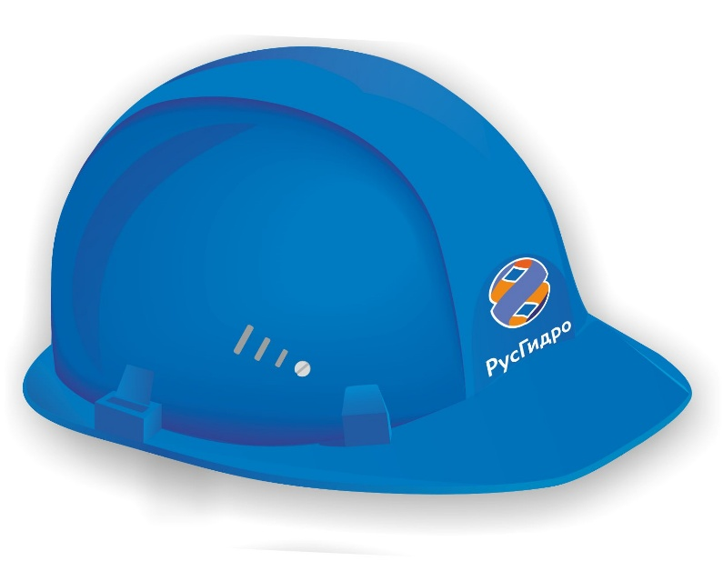
Форма подтверждения соответствия – сертификат.
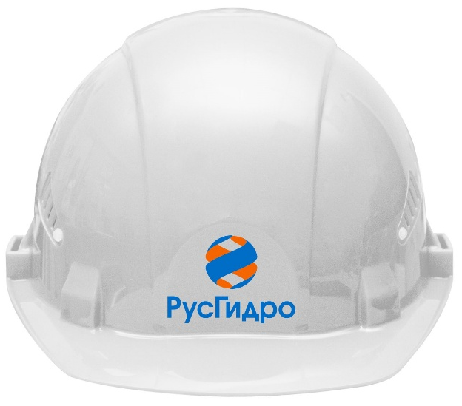



Рис. 16. Каска защитная с храповиком.

3.17. Требования к каске защитной

Позиции в Приложении № 2 к настоящим ТТ: 28-30
Состоит из ударопрочного корпуса, выполненного из термопластичного материала.
Каска оснащена козырьком, водосточным желобком, внутренней оснасткой, наголовным креплением и подбородочным ремнем. Конструкция предполагает применение дополнительных СИЗ: наушников, лицевых щитков, щитков сварщика, подшлемника. Регулировка по размеру головы (53–65 см).
Каска сохраняет защитные свойства при температуре от -50°С до +50°С;
Защитные свойства: предназначена для защиты головы от механических повреждений (устойчива к боковой деформации), воздействия влаги, брызг металла, связанных с риском травмы головы.
Масса каски в сборе: не более 360 г.
Цвет – белый, для ИТР, синий/оранжевый – для рабочих,
Все каски выполняются в корпоративном стиле Группы РусГидро с нанесением фирменной символики.
Обязательное соответствие:
Форма подтверждения соответствия – сертификат на соответствие ТР ТС 019/2011.

Рис. 17. Каска защитная.

3.18. Требования к бейсболке
Позиция в Приложении № 2 к настоящим ТТ: 38
Кепи – бейсболка с козырьком, состоит из шести клиньев. Затылочная часть регулируется по объему застежкой (54-62).
Применяемые материалы:
Основная ткань: смесовая (хлопка не менее 35%) ВО отделка, плотность 200 (+/-10 г/м²) г/м².
Обязательное соответствие ТР ТС 017/2011, с учетом требований ГОСТ 32118-2013.
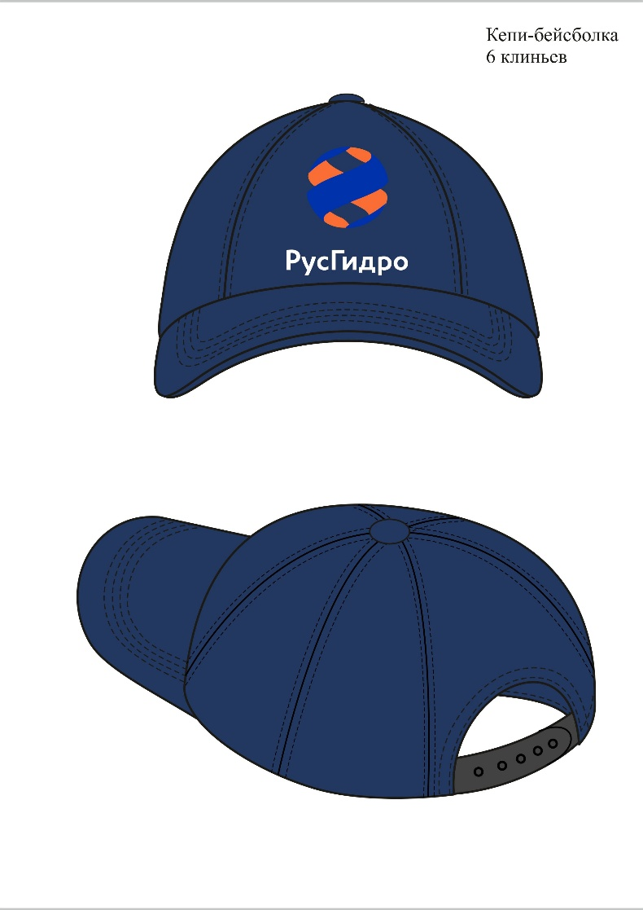
Рис. 18. Бейсболка.

IV. Общие требования к специальной обуви.
Спецобувь должна удовлетворять требованиям безопасности и защиты работника от опасных и вредных производственных факторов на протяжении всего срока эксплуатации, установленного типовыми нормами, а также нести две основные функции: защитную и снижающую усталость. Комфортная обувь должна иметь широкую колодку, малый вес, гибкую подошву.
Все ботинки, полуботинки и сапоги должны иметь жесткий защитный подносок из поликарбоната/металла c резиновым / полиуретановым уплотнителем.
Обувь специальная кожаная должна защищать от механических повреждений, иметь высокую степень износоустойчивости, соответствовать установленным гигиеническим нормам, сохранять защитные свойства на протяжении всего срока эксплуатации. Обувь специальная должна соответствовать требованиям национальных стандартов и других нормативных документов в зависимости от ее назначения.
Вся обувь должна изготавливается в корпоративном стиле Группы РусГидро.
Все отделочные строчки должны быть выполнены синими нитками (кроме: ботинок летних, зимних кожаных с защитным подноском для защиты от повышенных температуры, искр и брызг расплавленного металла (п. 4.3, 4.4, 4.7 Приложения № 2 к настоящим ТТ)), шнурки и подошва выполнены с использованием черно-синих материалов. Допускается использование подошвы в черной цветовой гамме с целью улучшения физико-механических свойств готового изделия для обуви для защиты от повышенных температур, искр, брызг расплавленного металла и сапог зимних утепленных (п. 4.3, 4.4, 4.7 Приложения № 2 к настоящим ТТ).
Комплектация защитной спецобуви снабжается фирменным ярлыком «РусГидро».

4.1. Требования к ботинкам / полуботинкам кожаным.
Позиции в Приложении № 2 к настоящим ТТ: 46, 47, 48
4.1.1. Кожаные ботинки / полуботинки на шнурках / пряжка с защитным подноском из композитного материала / металла женских и мужских моделей.
4.1.2. Материал подошвы: ПУ/ТПУ. Метод крепления подошвы – литьевой. Ботинки должны иметь: мягкую прокладку под подноском, профиль подошвы, препятствующий скольжению, полуглухой клапан для защиты стопы от пыли и грязи, широкий мягкий задний манжет из натуральной/искусственной кожи/ текстильного материала (кант).
4.1.3. Верх обуви комбинированный с перфорацией (для полуботинок п. 4.7 Приложения № 2 к настоящим ТТ), либо натуральная термоустойчивая водоотталкивающая кожа (юфть) толщиной 1,8-2,0 мм.
Подносок – поликарбонат/металл. Подносок должен выдерживать ударную нагрузку в 200 Дж.
4.1.4. Вкладная стелька с антибактериальным покрытием, цельная, сменная.
4.1.5. Подкладка: «дышащая» антибактериальная, поглощает и испускает влагу, стойкая к истиранию.
4.1.6. Обязательная сертификация на соответствие: ТР ТС 019/2011ГОСТ 28507-90, ГОСТ Р 12.4.187-97.
4.1.7. Форма подтверждения соответствия – сертификат.

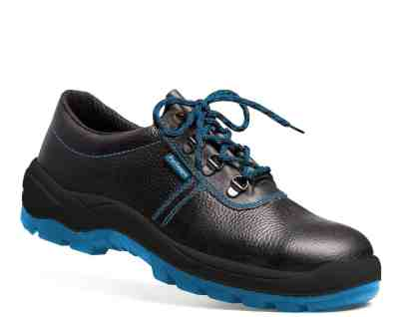
Рис. 19. Полуботинки кожаные на шнурках. Позиция в Приложении № 2 к настоящим ТТ: 46
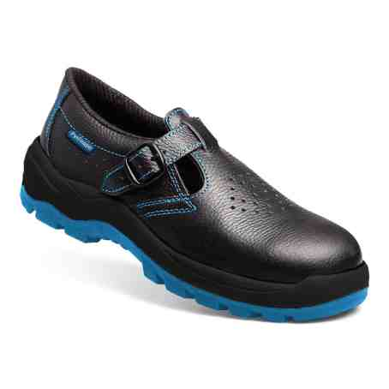
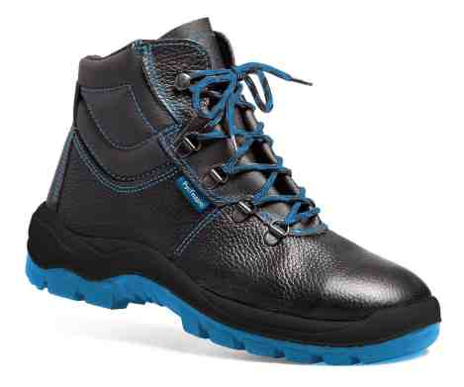
Рис. 20. Полуботинки кожаные с перфорацией, на пряжке. Позиция в Приложении № 2 к настоящему ТТ: 47.

Рис. 21. Ботинки кожаные. Позиция в Приложении № 2 к настоящим ТТ: 48.

4.2. Требования к ботинкам утепленным.
Позиции в Приложении №2: 49, 50, 51
4.2.1. Кожаные ботинки на шнурках с защитным подноском из поликарбоната женских и мужских моделей с натуральным мехом. Зимняя обувь должна быть предназначена для I, II, III, IV и особого климатического пояса. Допускается использование современных многослойных утеплителей для обеспечения теплозащиты согласно требованиям ТР ТС 019/2011 в 4 и особом климатических поясах.
4.2.2. Материал подошвы: ПУ/нитрильная резина. Метод крепления подошвы – литьевой. Ботинки должны иметь: мягкую прокладку под подноском, профиль подошвы, препятствующий скольжению, полуглухой клапан для защиты стопы от пыли и грязи, широкий мягкий задний манжет из натуральной кожи / искусственной кожи / текстильного материала (кант).
4.2.3. Верх обуви.
Натуральная термоустойчивая водоотталкивающая кожа (юфть) толщиной 1,8–2,0 мм. Сопротивляемость материала на прочность ниточных соединений деталей верха не менее 120 Н/см.
Подошва – двухслойная, устойчивая к воздействию нефти, нефтепродуктов, щелочей концентрации до 20%, повышенных температур.
Верхний слой из полиуретана обладает амортизирующими свойствами, гасит ударные нагрузки, а также придает обуви легкость, комфортность и повышенные теплозащитные свойства.
Ходовой слой изготовлен из износостойкой, термостойкой (300°С/60 с), морозостойкой (−40°С) резины на основе нитрильного каучука с улучшенным сопротивлением скольжению, стойкостью к деформациям, истиранию.
Подносок должен выдерживать ударную нагрузку в 200 Дж. Носочная часть может имеет дополнительную защиту в виде прилитой полиуретановой накладки.
Утеплитель – мех натуральный овчина, высота ворса 12–14 мм или современный многослойный утеплитель для обеспечения теплозащиты согласно требованиям ТР ТС 019/2011 в 4 и особом климатических поясах.
4.2.4. Обязательная сертификация на соответствие ТР ТС 019/2011, ГОСТ 28507-90, ГОСТ Р 12.4.187-97.
4.2.5. Обязательная форма подтверждения соответствия – сертификат, заключение Минпромторга России.

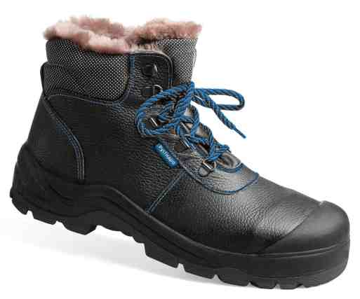
Рис. 22. Ботинки утепленным.

4.3. Требования к ботинкам зимним кожаным с защитным подноском для защиты от повышенных температуры, искр и брызг расплавленного металла.

Позиция в Приложении № 2 к настоящим ТТ: 52
Защитные свойства: Мун 200, Нс, Нм, Щ 20, Тп, Сж, З, Тр
Ботинки изготовлены литьевым методом крепления подошвы из полиуретана и резины на основе нитрильного каучука.
В качестве материалов для верха обуви используется натуральная кожа – юфть термоустойчивая, толщиной 1,8-2,0 мм. Полуглухой клапан-язык из натуральной кожи дополнительно закрыт накладкой (наружным языком) из юфти термоустойчивой с фиксированием через подъемные ремни с застежкой на пряжки-клипсы, что исключает попадание внутрь мелких предметов, окалин, брызг, пыли. Мягкий кант из кожи натуральной защищает от боковых ударов и обеспечивает комфорт.
Подкладка и вкладная стелька из искусственного меха с шерстяным ворсом (шерсть – 70%, полиэфирное волокно – 30%, плотность – 640 г/м²) или из натурального меха (овчины).
В пяточной части карман из спилка подкладочного с прокладкой из нетканого материала.
При производстве обуви применяются нити жаропрочные.
Для защиты в носочной части стопы применяются внутренние защитные носки из композитного материала ударной прочностью 200 Дж (Мун 200), имеющие конфигурацию, препятствующую надавливанию верхнего края на стопу и оборудованные прокладкой из полиуретана.
Подошва двухслойная (устойчивая к воздействию химических факторов – нефти, масел, нефтепродуктов). Верхний слой из полиуретана обладает амортизирующими свойствами, гасит ударные нагрузки, а также придает обуви легкость, комфортность и повышенные теплозащитные свойства. Носочная часть может имеет дополнительную защиту в виде прилитой полиуретановой накладки. Нижний слой изготовлен из износостойкой, морозостойкой, термостойкой (-45°С…+300°С, при кратковременном (60 сек.) контакте с нагретой поверхностью) нитрильной резины с улучшенным сопротивлением скольжению, стойкостью к деформациям, истиранию.
Глубина профиля (протектора) ходового слоя подошвы 5,0 мм и элементы подошвы обеспечивают хорошую сцепляемость с поверхностями, а расположенный под углом рисунок протектора обеспечивает самоочищение подошвы от загрязнений.
Полнотно-размерные характеристики применяемой при производстве обуви колодки обеспечивают удобство в носке и позволяют не ощущать усталость в течение всего рабочего дня.
Соответствие: ТР ТС 019/2011, ГОСТ 28507-90, ГОСТ Р 12.4.187-97, ГОСТ Р ЕН ИСО 20345-2011 (п. 6.4).
Обязательная форма подтверждения соответствия – сертификат, заключение Минпромторга России.
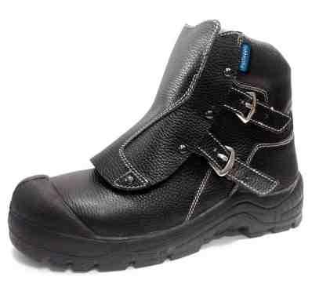
Рис. 23. Ботинки зимние кожаные с защитным подноском для защиты от повышенных температуры, искр и брызг расплавленного металла.

4.4. Требования к ботинкам летним кожаным с защитным подноском для защиты от повышенных температуры, искр и брызг расплавленного металла

Позиция в Приложении № 2 к настоящим ТТ: 53
Верх обуви: термоустойчивая водоотталкивающая кожа (юфть) толщиной 1,8-2,0 мм.
Защитный клапан: кожа натуральная.
Подкладка: спилок подкладочный, материал трикотажный объемный. Подносок: композитный материал (Мун 200).
Подошва: двухслойная, устойчивая к воздействию нефти, нефтепродуктов, щелочей концентрации до 20%, повышенных температур.
Верхний слой из полиуретана обладает амортизирующими свойствами, гасит ударные нагрузки, а также придает обуви легкость, комфортность и повышенные теплозащитные свойства.
Ходовой слой изготовлен из износостойкой, термостойкой (300°С / 60 с), морозостойкой резины на основе нитрильного каучука с улучшенным сопротивлением скольжению, стойкостью к деформациям, истиранию.
Носочная часть может иметь дополнительную защиту в виде полиуретановой накладки, предотвращающей механические повреждения обуви.
Метод крепления: литьевой.
Цвет: черный.
Соответствие ТР ТС 019/2011, ГОСТ 28507-90, ГОСТ Р 12.4.187-97, ГОСТ Р ЕН ИСО 20345-2011 (п. 6.4).
Обязательная форма подтверждения соответствия – сертификат, заключение Минпромторга России.
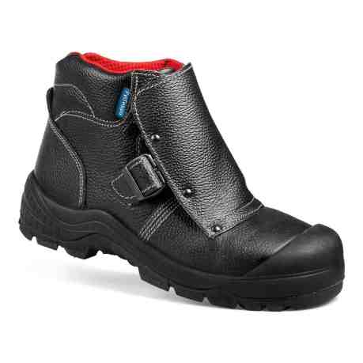
Рис. 24. Ботинки летние кожаные с защитным подноском для защиты от повышенных температуры, искр и брызг расплавленного металла.

4.6. Требования к сапогам кожаным утепленным.
Позиция в Приложении № 2 к настоящим ТТ: 55
Сапоги кожаные утепленные с защитным подноском должны обеспечивать защиту от низких и высоких температур, в диапазоне от -40 до +120°С. В качестве утеплителя используется натуральный мех овчина, высота ворса 12-14 мм.
Сапоги должны иметь: мягкую прокладку под подноском, профиль подошвы должен иметь протектор и специальные вставки препятствующий скольжению, регулируемое голенище. Сапоги могут иметь специальную стельку для защиты от проколов. Уровень маслобензостойкости от 0 до 2,5 %.
Материал верха – термоустойчивая водоотталкивающая кожа (юфть) толщиной 1,8–2,0 мм.
Подошва – двухслойная, устойчивая к воздействию нефти, нефтепродуктов, щелочей концентрации до 20%, повышенных температур.
Верхний слой из полиуретана обладает амортизирующими свойствами, гасит ударные нагрузки, а также придает обуви легкость, комфортность и повышенные теплозащитные свойства.
Ходовой слой изготовлен из износостойкой, термостойкой (300°С / 60 с), морозостойкой резины на основе нитрильного каучука с улучшенным сопротивлением скольжению, стойкостью к деформациям, истиранию. Носочная часть может иметь дополнительную защиту в виде полиуретановой накладки, предотвращающей механические повреждения обуви.
Профиль подошвы должен быть более 4 мм. Подносок из поликарбоната с резиновым / полиуретановым уплотнителем. Подносок должен выдерживать ударную нагрузку в 200 Дж. Стелька для защиты от проколов должна быть изготовлена из композитных материалов, вставляться в процессе монтажа обуви и не иметь возможности демонтироваться. Стелька должна иметь соответствующий размер и защищать стопу от прокола по всей длине.
Высота обуви: 325 ±5 мм
Обязательная сертификация на соответствие ТР ТС 019/2011, ГОСТ 28507-90, ГОСТ Р 12.4.187-97, ГОСТ Р ЕН 20345-2011 (п. 6.4).
Обязательная форма подтверждения соответствия – сертификат, заключение Минпромторга России.
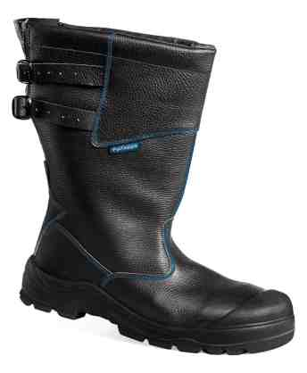
Рис. 25. Сапоги кожаные утепленные.
4.9. Требования к сапогам кожаным.
Позиция в Приложении № 2 к настоящим ТТ: 58
Кожаные сапоги с защитным подноском из поликарбоната/металла Материал подошвы: ПУ/ТПУ. Метод крепления подошвы – литьевой. Сапоги должны иметь: мягкую прокладку под подноском, профиль подошвы, препятствующий скольжению. Сапоги должны иметь специальную стельку для защиты от проколов. Верх обуви – натуральная водостойкая тисненая кожа КРС толщиной не менее 1,8-2 мм. Подошва: материал должен сохранять защитные свойства при пониженных (до минус 20 °С) и повышенных (до 120 °С) температурах – для ПУ/ТПУ. Профиль подошвы должен быть более 4 мм. Уровень маслобензостойкости от 0 до 2,5%. Подносок: Поликарбонат/металл. Подносок должен выдерживать ударную нагрузку в 200 Дж. Стелька для защиты от проколов: стелька должна быть изготовлена из металла или композитных материалов вставляться в процессе монтажа обуви и не иметь возможности демонтироваться. Стальная стелька должна иметь соответствующий размер и защищать стопу от прокола по всей длине.
Обязательная сертификация на соответствие ТР ТС 019/2011, ГОСТ 28507-90, ГОСТ Р 12.4.187-97.
Обязательная форма подтверждения соответствия – сертификат, заключение Минпромторга России.
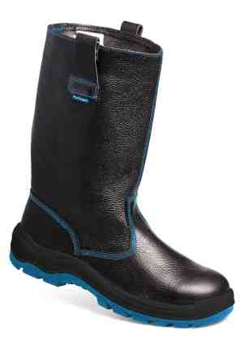
Рис. 26. Сапоги кожаные

4.10. Требования к сапогам кожаным с внутренними защитными носками из композитного материала и кевларовой антипрокольной стелькой
Позиция в Приложении № 2: 59
Соответствие ТР ТС 019/2011, ГОСТ 28507-99, ГОСТ Р 12.4.187-97, ГОСТ Р ЕН ИСО 20345-2011 (п. 6.4).
Защитные свойства: Мун 200, Нс, Нм, Щ 20, Тп, Сж, З, Мп.
Сапоги изготовлены литьевым методом крепления подошвы из полиуретана и резины на основе нитрильного каучука.
В качестве материалов для верха обуви используется натуральная кожа – юфть толщиной 1,8 – 2,0 мм.
Подкладка – натуральный спилок подкладочный.
Вкладная стелька впитывает влагу и обеспечивает комфорт при носке.
Металлическая фурнитура отсутствует.
Подносок из поликарбоната с резиновым / полиуретановым уплотнителем. Подносок должен выдерживать ударную нагрузку в 200 Дж.
Стелька для защиты от проколов должна быть изготовлена из композитных материалов с сопротивлением усилию прокола не менее 1200 Н, вставляться в процессе монтажа обуви и не иметь возможности демонтироваться. Проколозащитная стелька должна иметь соответствующий размер и защищать стопу от прокола по всей длине.
Подошва двухслойная (устойчивая к воздействию химических факторов – нефти, масел, нефтепродуктов, щелочей концентрации до 20%). Верхний слой из полиуретана обладает амортизирующими свойствами, гасит ударные нагрузки, а также придает обуви легкость, комфортность и повышенные теплозащитные свойства. Носочная часть может иметь дополнительную защиту в виде прилитой полиуретановой накладки. Нижний слой изготовлен из износостойкой, морозостойкой, термостойкой (-40°С…+300°С, при кратковременном (60 сек.) контакте с нагретой поверхностью) нитрильной резины с улучшенным сопротивлением скольжению, стойкостью к деформациям, истиранию.
Глубина профиля (протектора) ходового слоя подошвы не менее 5,0 мм и элементы подошвы обеспечивают хорошую сцепляемость с поверхностями (защита от скольжения по зажиренным поверхностям), а расположенный под углом рисунок протектора обеспечивает самоочищение подошвы от загрязнений.
Высота обуви: 295 ±5 мм.
Форма подтверждения соответствия – сертификат, заключение Минпромторга России.

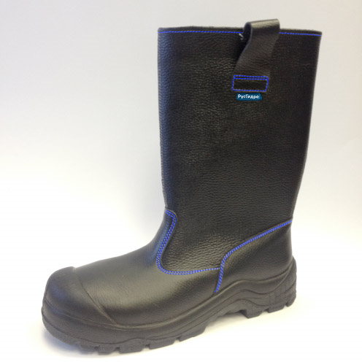
Рис. 27. Сапоги кожаные с внутренними защитными носками из композитного материала и кевларовой антипрокольной стелькой

V. Требования к маркированию
Маркировка СИЗ (кроме СИЗ дерматологических) должна соответствовать следующим требованиям:
1) Каждая единица СИЗ, включая сменные комплектующие изделия, должна иметь маркировку. Маркировка наносится непосредственно на изделие и на его упаковку.
Если маркировку невозможно нанести непосредственно на изделие, она наносится на трудноудаляемую этикетку, прикрепленную к изделию. При отсутствии возможности нанесения маркировки в полном объеме непосредственно на само изделие, допускается не наносить часть информации в маркировке, при условии, что соответствующая информация нанесена на индивидуальную упаковку изделия и на прикрепленную к изделию трудноудаляемую этикетку.
2) маркировка, наносимая непосредственно на изделие или на трудноудаляемую этикетку, прикрепленную к изделию, должна содержать:
наименование изделия (при наличии – наименование модели, кода, артикула);
наименование изготовителя и (или) его товарный знак (при наличии);
защитные свойства;
размер (при наличии);
обозначение ТР ТС 019/2011, требованиям которого должно соответствовать СИЗ;
единый знак обращения продукции на рынке государств – членов Таможенного союза;
дату (месяц, год) изготовления или дату окончания срока годности, если она установлена;
сведения о классе защиты и климатическом поясе, определяемом в соответствии с таблицей 3 приложения № 3 к ТР ТС 019/2011 и в котором могут применяться СИЗ (при необходимости);
сведения о способах ухода и требованиях к утилизации СИЗ;
сведения о документе, в соответствии с которым изготовлено СИЗ;
другую информацию в соответствии с документацией изготовителя;
3) информация должна наноситься любым рельефным способом (в том числе тиснение, шелкография, гравировка, литье, штамповка) либо трудноудаляемой краской непосредственно на изделие или на трудноудаляемую этикетку, прикрепленную к изделию. Допускается нанесение информации в виде пиктограмм, которые могут использоваться в качестве указателей опасности или области применения СИЗ. Информация должна быть легко читаемой, стойкой при хранении, перевозке, реализации и использовании продукции по назначению в течение всего срока годности, срока службы и (или) гарантийного срока хранения;
4) маркировка, наносимая на упаковку изделия, должна содержать:
наименование изделия (при наличии – наименование модели, кода, артикула);
наименование страны-изготовителя;
наименование, юридический адрес и торговую марку (при наличии) изготовителя;
обозначение ТР ТС 019/2011, требованиям которого должно соответствоватьСИЗ;
размер (при наличии);
защитные свойства изделия;
способы ухода за изделием (при необходимости);
дату изготовления, и (или) дату окончания срока годности, если установлены;
срок хранения для СИЗ, теряющих защитные свойства в процессе хранения;
единый знак обращения продукции на рынке государств – членов Таможенного союза;
сведения о классе защиты и климатическом поясе, определяемом в соответствии с таблицей 3 приложения № 3 к ТР ТС 019/2011, и в котором могут применяться СИЗ (при необходимости);
сведения о документе, в соответствии с которым изготовлено СИЗ;
другую информацию в соответствии с документацией изготовителя.
5.1. Маркировка и эксплуатационные документы выполняются на официальном и государственном(ых) языке(ах) государства(в) – члена(ов) Таможенного союза, за исключением наименования изготовителя и наименования изделия, а также другого текста, входящего в зарегистрированный товарный знак. Допускается одновременное использование нескольких языков государств – членов Таможенного союза. Дополнительное использование иностранных языков допускается при условии полной идентичности содержания с текстом.
5.2. Маркировка СИЗ должна быть разборчивой, легкочитаемой и нанесена на поверхность продукции (этикетки, упаковки), доступную для осмотра без снятия упаковки, разборки или применения инструментов.
Обувь должна быть промаркирована средством идентификации в соответствии с постановлением Правительства Российской Федерации от 05.07.2019 № 860 «Об утверждении Правил маркировки обувных товаров средствами идентификации и особенностях внедрения государственной информационной системы мониторинга за оборотом товаров, подлежащих обязательной маркировке средствами идентификации, в отношении обувных товаров».
5.3. Указания по эксплуатации СИЗ включаются в эксплуатационную документацию на СИЗ и должны содержать:
1) область применения;
2) ограничения применения СИЗ по факторам воздействия;
3) вид СИЗ согласно приложению 1 к ТР ТС 019/2011;
4) наименование СИЗ;
5) показатели защитных и эксплуатационных свойств СИЗ согласно требованиям, к информации для приобретателя (пользователя) и условия, при которых эти показатели достигаются;
6) сведения о способах безопасного применения СИЗ;
7) информацию о размере СИЗ в единицах измерения, применяемых в государствах – членах Таможенного союза (при наличии);
8) правила, условия и сроки хранения СИЗ;
9) требования к безопасной транспортировке СИЗ (при наличии таких требований);
10) требования по утилизации СИЗ (при наличии таких требований);
11) единый знак обращения продукции на рынке государств – членов Таможенного союза;
12) обозначение ТР ТС 019/2011, требованиям которого должно соответствовать СИЗ;
13) наименование страны-изготовителя и наименование изготовителя, его юридический адрес;
14) сведения о документе, в соответствии с которым изготовлено СИЗ;
15) дату изготовления и / или срок хранения или дату истечения срока годности, если они установлены, допускается указание срока хранения с обязательным указанием информации о месте нанесения и способе определения даты изготовления или окончания срока хранения;
16) гарантии изготовителя при использовании изделия по назначению.

VI. Корпоративные требования.
6. Специальная одежда должна выполняться в корпоративном стиле Группы РусГидро:
- основной цвет – темно-синий, василек;
- цвет отделочной ткани – оранжевый;
- световозвращающая лента шириной 25-50 мм должна располагаться по кокеткам полочек и спинки, по нижней части рукавов и брюк;
- световозвращающая лента на костюмах – серая.

6.1. Требования к логотипам Группы РусГидро:
6.1.1. Логотип-термопечать:
- месторасположение логотипа: на спине под кокеткой согласно макету;
- цветовое сочетание логотипа согласно макету;
- наименование ПО, ее подразделения/филиала и размер логотипа уточняется при заключении договора.

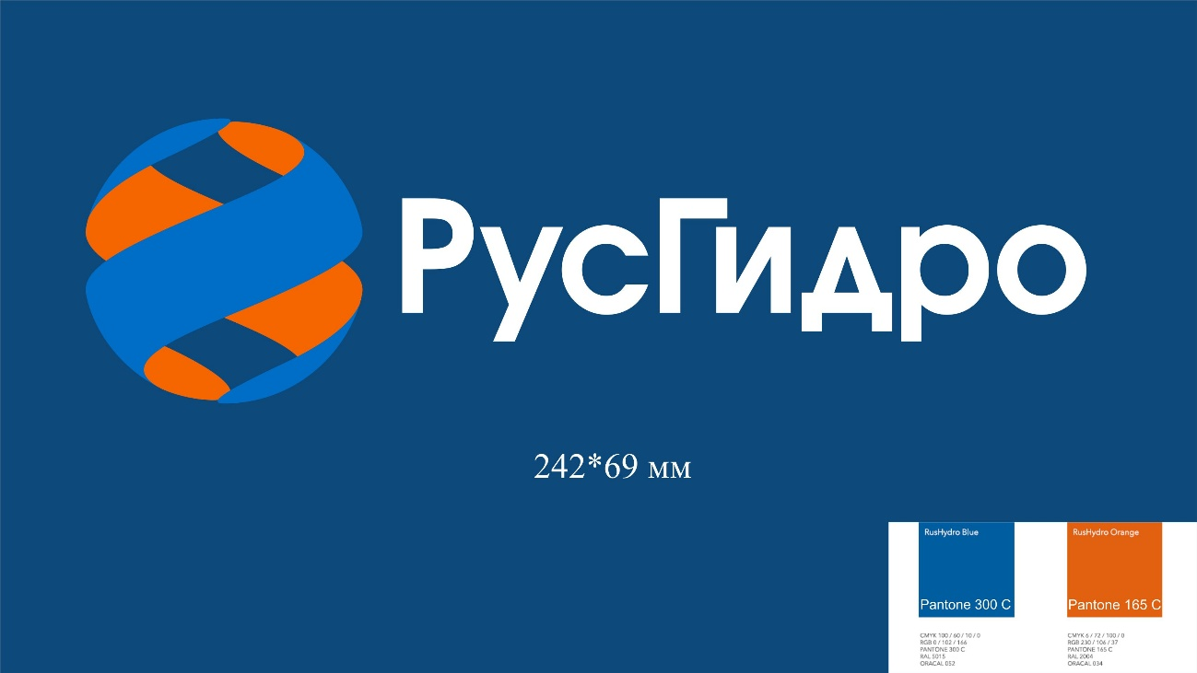

6.1.2. Шеврон (термопечать) на клапане левого нагрудного кармана (либо на кармане) (наименование По ее подразделения/филиала уточняется при заключении договора):
- месторасположение – на клапане левого нагрудного кармана или на нагрудном левом кармане;
- цветовое сочетание логотипа согласно макету.
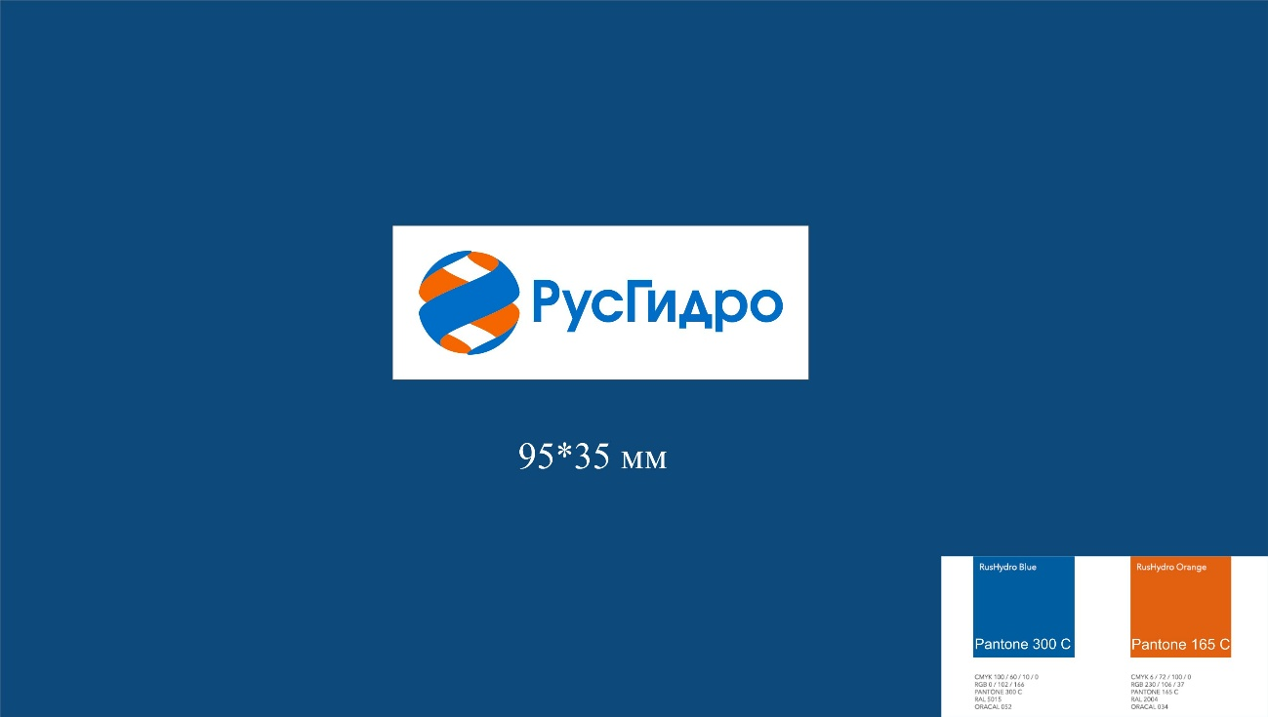

6.1.3. Шеврон 2 (эскиз) РусГидро диаметром 60 мм:
- месторасположение – на левом рукаве, 10 см от оката рукава;
- цветовое сочетание шеврона согласно макету:


6.1.4 Логотип касок
Место нанесения – лобная часть каски. На оранжевых и синих касках фирменный блок печатается как на образце. Фирменный блок наносится на фронтальную часть каски. Ширина фирменного блока около 60 мм. Используемые цветовые пантоны: (оранжевый – Pantone 165С, синий – Pantone 300C).


VII. Подтверждение соответствия продукции предъявляемым требованиям
7.1. Участник закупки в составе Предложения должен представить заверенные своей печатью копии следующих документов, подтверждающих соответствие предлагаемой им продукции установленным требованиям:
7.1.1. сертификация;
7.1.2. декларирование соответствия;
7.1.4. Инструкция по эксплуатации.
7.1.5. Участник закупки должен представить каталог своей продукции и образцы по всей номенклатуре (кроме нулевых позиций в соответствии с Приложением № 2 к настоящим ТТ).

Приложение № 3
к Техническим требованиям

Адреса подразделений Покупателя (поставки).

Адреса поставки подразделений Покупателя уточняются при заключении договора и при оформлении заявок.

- АО «Гидроремонт-ВКК»:
- Саратовский филиал АО «Гидроремонт-ВКК» в г. Балаково, 413840, г. Балаково, Саратовская ГЭС ул. Заовражная 48.
- Саяно-Шушенский филиал в п. Черёмушки: 665619, Российская Федерация, республика Хакасия, рп. Черёмушки, д. 103.
- Производственный участок в г. Новосибирск: 630056, Российская Федерация, г. Новосибирск, ул. Новоморская 4 (Саяно-Шушенский филиал в п. Черёмушки: 665619, Российская Федерация, республика Хакасия, рп. Черёмушки, д. 103).
- Чебоксарский филиал АО «Гидроремонт-ВКК» в г. Новочебоксарск Российская Федерация, Чувашская Республика, 429954 г. Новочебоксарск, ул. Набережная, дом 34, Чебоксарская ГЭС.
- Загорский филиал АО «Гидроремонт – ВКК», Московская область, Сергиево-Посадский район, пос. Богородское, д.100.
- Волжский филиал АО «Гидроремонт-ВКК» в г. Волжский, 404130, Российская Федерация, Волгоградская область, г. Волжский, пр-т Ленина, д. 1а.
- Дагестанский филиал АО «Гидроремонт-ВКК», РФ, 367000, РФ, Республика Дагестан, г. Махачкала, ул. Адильгерея, Магомедтагирова, д. 33А.
- Дагестанский филиал АО «Гидроремонт-ВКК» в г. Махачкала, Чиркейский ПУ 368219, Российская Федерация, РД, Буйнакский район, с. Чиркей, Чиркейская ГЭС.
- Дагестанский филиал АО «Гидроремонт-ВКК» в г.Махачкала, Чирюртский ПУ 368101, Российская Федерация, РД, Кизилюртовский район, пгт. Бавтугай, Чирюртская ГЭС.
- Северо-Осетинский производственный участок Дагестанского филиал АО «Гидроремонт-ВКК», РФ, РСО-Алания, г. Владикавказ, улица Васо Абаева,63А 362049.
- Зейский филиал АО «Гидроремонт ВКК» в г. Зея, 676244, Амурская область, г. Зея, пер. Промышленный д. 11.
- ПУ п. Новобурейский Зейского филиала АО «Гидроремонт ВКК», 1676722, Амурская область, Бурейский район, п. Новобурейский, мкр-н Гидростроителей, строение №1, литер №1.
- Жигулевский филиал АО «Гидроремонт-ВКК» в г. Жигулевская; адрес: 445351, Российская Федерация, Самарская обл., г. Жигулевск, территория Жигулевской ГЭС.
- Воткинский филиал АО «Гидроремонт-ВКК» в г. Чайковский, РФ 617761, Пермский край, г. Чайковский, Воткинская ГЭС.
- Кубанский филиал АО «Гидроремонт-ВКК» в г. Невинномысск, 357007, Ставропольский край, Кочубеевский р-н, с. Кочубеевское, АВТОДОРОГА «КАВКАЗ» 246КМ+1200М(СПРАВА).
- Нижегородский Филиал АО «Гидроремонт-ВКК» в г. Заволжье: 606520, Нижегородская обл., Городецкий район, г. Заволжье, ул. Привокзальная, д.14, Нижегородская ГЭС.
- Нижегородский Филиал АО «Гидроремонт-ВКК» Производственный участок в г. Рыбинск: 152917, РФ, Ярославская обл., г. Рыбинск, ул. Вяземского, д.31, Рыбинская ГЭС.
- Нижегородский Филиал АО «Гидроремонт-ВКК» Производственный участок в г. Углич: 152615, РФ, Ярославская обл., г. Углич, ул. Спасская, д.33, Угличская ГЭС.
- Производственный участок в г. Пермь Воткинского филиала АО «Гидроремонт-ВКК» в г.Чайковский, 614030. Г. Пермь, Камская ГЭС.

- АО «Сахаэнерго»:
Почтовый адрес: 677001, Республика Саха (Якутия), г. Якутск, пер. Энергетиков,2
Телефон: (4112) 21-01-15, (4112) 49-74-21 факс (4112)49-75-11
677004 Республика Саха (Якутия), ул.Беринга, 42 Производственная база АО «Сахаэнерго». Телефон: (4112) 49-35-69.

- ПАО «Сахалинэнерго»:
693000, Сахалинская область, г.Южно-Сахалинск, Коммунистический проспект, 43
Телефоны: (4242)-78-23-07, (4242)-78-22-50.
Факс: (4242)-42-49-56, (4242)-78-22-14.
Электронный адрес: Шумал Зоя Павловна Shumal-ZP@sahen.ru
Куганова Галина Викторовна (склад) Kuganova-GV@sahen.ru

- ПАО «Камчатскэнерго»:
Почтовый адрес: 683000, г. Петропавловск-Камчатский, ул. Набережная, 10
Телефон: (4152) 21-67-26, факс: 41-20-26, Электронная почта: sekr1@kamenergo.ru:
- «Камачтские ТЭЦ», г. Петропавловск-Камчатский, ул. Степная, 50
- «Центральные электрические сети», г. Петропавловск-Камчатский, Проспект Победы, 24
- «Коммунальная энергетика», Елизовский район, п. Светлый, ул. Мира, 2А
- «Региональное диспетчерское управление», г. Петропавловск-Камчатский, ул. Набережная, 10
- «Исполнительный аппарат», г. Петропавловск-Камчатский, ул. Набережная, 10.

- АО «ДРСК»:
Почтовый адрес:675000, г. Благовещенск, ул. Шевченко, 32
Телефон: (4162) 397-359, факс: (4162) 397-200, Электронная почта: doc@drsk.ru
Грузополучатель: филиал АО «ДРСК» «Амурские электрические сети»
ИНН 2801108200, КПП 280102003
675003, Амурская обл., г. Благовещенск, ул. Театральная, 179
Отгрузочные реквизиты (для ж/д перевозок): Станция Благовещенск Заб. Ж.Д.;
Код – 954704; Код предприятия – 9533; ОКПО – 97987579
Отгрузочные реквизиты (для автодоставки): г. Благовещенск, ул. Театральная, 179
Грузополучатель: филиал АО «ДРСК» «Приморские электрические сети»
ИНН 2801108200, КПП-253731001
690080, г. Владивосток, Приморский край, ул. Командорская-13 а.
Отгрузочные реквизиты (для ж/д перевозок): Станция Уссурийск ДВЖД,
Код – 988306, Код предприятия – 2452, ОКПО – 9705389
Отгрузочные реквизиты (для автодоставки): г. Уссурийск, ул. Ровная, 22А
Грузополучатель: филиал АО «ДРСК» «Хабаровские электрические сети»
СП ЦЭС
ИНН 2801108200, КПП 272402001 680009,
680009, г. Хабаровск, ул. Промышленная, 13
Отгрузочные реквизиты (для ж/д перевозок): Станция Хабаровск ДВЖД,
Код – 970001, Код предприятия – 9531, ОКПО – 98097847.
Отгрузочные реквизиты (для автодоставки): г. Хабаровск, ул. Промышленная, 13.
Грузополучатель: филиал АО «ДРСК» «Хабаровские электрические сети»
СП СЭС
ИНН 2801108200, КПП 272402001
681000, г. Комсомольск – на - Амуре, ул. Аллея Труда, 16А
Отгрузочные реквизиты (для ж/д перевозок): Станция Комсомольск – на – Амуре,
ДВЖД; Код – 960103; Код предприятия – 9531; ОКПО – 98097847.
Отгрузочные реквизиты (для автодоставки): г. Комсомольск – на - Амуре,
ул. Аллея Труда, 16А
Грузополучатель: филиал АО «ДРСК» «Электрические сети ЕАО»
ИНН 2801108200, КПП 790102001
679011, г. Биробиджан, ул. Черноморская, 6,
Отгрузочные реквизиты (для ж/д перевозок): Станция Биробиджан-1 ДВЖД,
Код – 962804, Код предприятия – 9532, ОКПО – 00106477.
Отгрузочные реквизиты (для автодоставки): г. Биробиджан, ул. Черноморская, 6
Грузополучатель: филиал АО «ДРСК» «Южно-Якутские ЭС»
ИНН 2801108200, КПП 140202001
678901, Республика Саха (Якутия) г. Алдан, ул. Линейная, 4
Отгрузочные реквизиты: (для ж/д перевозок): Станция Алдан ДВЖД; Код – 914001;
Код предприятия – 1091; ОКПО – 23309160ООО «Ассоциация строителей
Амуро-Якутской магистрали» (в особых отметках на ж/д квитанции - для филиала
АО «ДРСК» «Южно-Якутские электрические сети»)
Отгрузочные реквизиты (для автодоставки): 678900, г. Алдан, ул. Тарабукина, 60А

- ПАО «Магаданэнерго»:
филиал «Магаданэнергопоставка»:
Почтовый адрес: 685007, г. Магадан, ул. Берзина, д.35, телефон: (4132) 633-541, Электронная почта: mukhamedzyanov-ash@magadanenergo.ru

- ПАО «Передвижная энергетика»:
Почтовый адрес: 105094 г. Москва, ул. Семеновский вал, д. 6Г, стр. 3, телефон (499) 369-99-69, Электронная почта: info@mob-energy.ru:
- филиал ПЭС «Казым», почтовый адрес: 628162, Тюменская обл., ХМАО-Югра, г. Белоярский, ул. Центральная, д. 31, телефон: (34670) 3-74-70, Электронная почта: pes.kazym@kazym.mob-energy.ru;
- филиал ПЭС «Уренгой», почтовый адрес: 629300: г. Новый Уренгой, ул. Промысловая, д. 16; телефон: (3494) 94-48-94, Электронная почта: info@pes-urengoy.ru;
- филиал ПЭС «Лабытнанги», почтовый адрес: 629400, ЯНАО, г. Лабытнанги, ул. Первомайская 62, телефон: (34992) 5-57-19, Электронная почта: Labytnangi@mob-energy.ru.

- АО «ЮЭСК»:
683009, Камчатский край, г.Петропавловск-Камчатский, ул. Тундровая, 2
Тел.(4152) 41-73-68 Факс (4152)22-43-23, E-mail: uesk-sekr@kamenergo.ru

- АО «Теплоэнергосервис»:
Почтовый адрес: Энергетиков пер., дом 1-А, г. Якутск, Республика Саха (Якутия), Российская Федерация, 677001 Телефон: 8(4112)498409, факс: 8(4112)498409, Электронная почта: priem@tes.yakutskenergo.ru.
Адреса филиалов:
- для Алданского, Усть-Майского и Оймяконского филиалов.
Пункт назначения: 678944, РФ, Республика Саха (Якутия), г. Алдан, пос. Ленинский, ул. Ленина 2А (склад Покупателя).
- для Вилюйского филиала.
Пункт назначения: 678185, РФ, Республика Саха (Якутия), Мирнинский район, п. Чернышевский, кв-л Энергетиков 3/1.
- для Охотского филиала.
Пункт назначения: Приморский край, г. Владивосток, ул. Калинина, д.4В.
- для Исполнительной дирекции
Пункт назначения: 677000, РФ, Республика Саха (Якутия), г. Якутск, ул. Автодорожная 32 (склад Покупателя).
- для Усть-Янского филиала.
Пункт назначения: Республика Саха (Якутия), пгт. Депутатский, микрорайон Арктика, д.10 (авиадоставка).

- АО «Чукотэнерго»:
Почтовый адрес:689000, г. Анадырь, ул. Рультытегина, д.35-а. Телефон: +7(42722)2-05-49, Электронная почта: chener@chukotenergo.ru.

- ПАО «Колымаэнерго»
686222, Магаданская обл., Ягоднинский район, п. Синегорье, База оборудования филиала «Колымская ГЭС имени Фриштера Ю.И.» ПАО «Колымаэнерго», +7(41343)46-918, 46-648, электронная почта: energo@kolymamsk.ru, kolyma_ges@rushydro.ru.

- АО «ДГК»
Почтовый адрес: 680000, Россия, г. Хабаровск, улица Фрунзе,49 Телефон: (4212) 30-49-14, факс: (4212) 21-30-87, Электронная почта: dgk@dvgk.ru. Адреса поставки:
- АО «ДГК» филиал «Хабаровская генерация» СП Хабаровская ТЭЦ-3, 680025, г. Хабаровск, шоссе Федоровское, 10, ИНН/КПП 1434031363/272145002.
- АО «ДГК» филиал «Амурская генерация», 675007, г. Благовещенск, ул. Загородная, 177, ИНН/КПП 1434031363/280102001.
- АО «ДГК» филиал «ЛуТЭК», 692001, Приморский край, Пожарский р-н, пгт. Лучегорск, ИНН/КПП 1434031363/252602001.
- АО «ДГК» филиал «Нерюнгринская ГРЭС», 678955, республика Саха (Якутия), г. Нерюнгри, пгт. Серебряный Бор, ИНН/КПП 1434031363/143402001.
- АО «ДГК» филиал «Приморская генерация» СП Владивостокская ТЭЦ-2, 690034, г. Владивосток, ул. Фадеева, 47а, ИНН/КПП 1434031363/253602001.
- АО «ДГК» филиал «Приморская генерация» СП Партизанская ГРЭС, 692860, Россия, Приморский край, г. Партизанск, ул. Свердлова, 2. ИНН/КПП 1434031363/250932001.
- АО «ДГК» филиал «Приморская генерация», СП Артемовская ТЭЦ, 692775, Россия, Приморский край, г. Артем, ул. Каширская, 23. ИНН/КПП 1434031363/250232001.
- АО «ДГК» филиал «Приморская генерация», СП Приморские Тепловые Сети, 690091, Россия, Приморский край, г. Владивосток, ул. Западная, 29. ИНН/КПП 1434031363/253645001.
- АО «ДГК» филиал «Приморская генерация», СП ТЭЦ Восточная, 690074, Россия, Приморский край, г. Владивосток, ул. Снеговая, 22. ИНН/КПП 1434031363/254345001.
- АО «ДГК» филиал «Хабаровская теплосетевая компания» СП Хабаровская ТЭЦ-2, 680026, г. Хабаровск, пер.Сормовский, 1. ИНН/КПП 1434031363/272232001.

- ПАО «Якутскэнерго» Почтовый адрес: 677009, Республика Саха, г. Якутск, ул. Ф. Попова, д. 14 Телефон: (4112)21-13-50, факс: (4112)21-13-55, Электронная почта: inform@yakutskenergo.ru:
- филиал Центральные электрические сети ПАО «Якутскэнерго», адрес: 677007 РФ, Республика Саха (Якутия), город Якутск, улица Автодорожная, 26.
- филиал Западные электрические сети ПАО «Якутскэнерго» адрес: 678170 РФ Республика Саха (Якутия), город Мирный, Ленинградский проспект, 3.
- Якутская ГРЭС - 677004, Республика Саха, г. Якутск, ул. Кржижановского, д. 2;
- Якутская ГРЭС «Новая» - 677000, Республика Саха, г. Якутск, ул. Вилюйский тракт, 8 км;
- Якутская ТЭЦ - 677001, Республика Саха, г. Якутск, ул. Федора Попова, д. 3;
- Каскад ВГЭС – 678185, Республика Саха, г. Якутск, пос. Чернышевский, ул. Космонавтов, д.1;
- Энергосбыт – 677009, Республика Саха, г. Якутск, ул. Ф. Попова, д. 14/2.

- АО «Институт Гидропроект»
125080, г. Москва, Волоколамское шоссе, дом 2.

- Филиалы ПАО «РусГидро»:
- Филиал ПАО "РусГидро" - «Бурейская ГЭС»: 676731, Амурская область, Бурейский район, п. Талакан;
- Филиал ПАО "РусГидро" - "Волжская ГЭС": 404130, Волгоградская обл., г. Волжский, пр. Ленина, дом № 1А;
- Филиал ПАО "РусГидро" - "Воткинская ГЭС": 617761, Пермский край, г. Чайковский;
- Филиал ПАО "РусГидро" - "Дагестанский филиал": 368124, Дагестан Респ, Кизилюрт г, Гагарина ул, дом № база ГСО;
- Филиал ПАО "РусГидро" - "Жигулевская ГЭС": 445350, Самарская обл, Жигулевск г, Московское ш, дом № 2;
- Филиал ПАО "РусГидро" - "Загорская ГАЭС": 141342, Московская обл, Сергиево-Посадский р-н, пгт. Богородское, дом 100;
- Филиал ПАО "РусГидро"-"Зейская ГЭС": 676244, Амурская обл., г. Зея;
- Филиал ПАО "РусГидро" - "Кабардино-Балкарский филиал": 360024, Кабардино-Балкарская Респ, г. Нальчик, а/я 9;
- Филиал ПАО "РусГидро" - "Камская ГЭС": 614030, г. Пермь, ул. Соликамская 329;
- Филиал ПАО "РусГидро" - "Карачаево-Черкесский филиал", 369244, Карачаево-Черкесская Республика Российской Федерации Карачаевский район п. Правокубанский;
- Филиал ПАО "РусГидро" - "Каскад Верхневолжских ГЭС": 152917, Ярославская обл, Рыбинский р-н, Рыбинск г, Вяземского ул, дом № 31;
- Филиал ПАО "РусГидро" - "Каскад Кубанских ГЭС", 369114, Карачаево – Черкесская Республика, Прикубанский район, п. Ударный, ул. Набережная, 11. Центральный склад;
- Филиал ПАО "РусГидро" - "Нижегородская ГЭС": 606520, Нижегородская обл, Городецкий р-н, Заволжье г, ул. Привокзальная, д.14;
- Филиал ПАО "РусГидро" - "Новосибирская ГЭС": 630056, Новосибирская обл, Новосибирск г, Новоморская ул, дом № 4;
- Филиал ПАО "РусГидро" - "Саратовская ГЭС": 413865, РФ, Саратовская область, город Балаково, Саратовская ГЭС;
- Филиал ПАО "РусГидро" - "Саяно-Шушенская ГЭС имени П.С. Непорожнего": 655619, РФ, Республика Хакасия, г. Саяногорск, рп. Черемушки, дом № 106;
- Филиал ПАО "РусГидро" - "Северо-Осетинский филиал", Республика Северная Осетия-Алания, г. Владикавказ, ул. Васо Абаева, 63;
- Филиал ПАО "РусГидро" - "Чебоксарская ГЭС": 429954, Чувашская Респ, Новочебоксарск г, Набережная ул, дом № 34.
- АО «ТК РусГидро»
- Саяно-Шушенский филиал «АО ТК РусГидро», 655619, Республика Хакасия, г. Саяногорск, рабочий поселок Черемушки, д.101.
- Центральный филиал АО «ТК РусГидро», 141342, Московская область, Сергиево-Посадский район, пос. Богородское, д. 100.
- Верхневолжский транспортный участок, 152917, Ярославская обл., г. Рыбинск, ул. Вяземского, 31.
- Нижегородский транспортный участок, 606520, Нижегородская обл., Городецкий район, г. Заволжье, ул. Привокзальная, д.14.
- Чебоксарский транспортный участок, 429954, Чувашская Республика, г. Новочебоксарск, ул. Набережная, д.34.
- Южный филиал АО «ТК РусГидро», 357100, Ставропольский край, г. Невинномысск, ул. Водопроводная, д. 360а
- Южный филиал АО «ТК РусГидро», Куршавский участок Кубанского ТУ, 369114, РФ, Карачаево-Черкесская Республика, Прикубанский район, п. Ударный, ул. Набережная, д. 11.
- Южный филиал АО «ТК РусГидро», Сенгилеевский участок Кубанского ТУ, 356205, РФ, Ставропольский край, Шпаковский район, п. Приозерный, ул. Шоссейная, д. 47.
- Южный филиал АО «ТК РусГидро», 360024, РФ, Кабардино-Балкарская Республика, г. Нальчик, 9-й км. ж.д. станция Нартан.
- Южный филиал АО «ТК РусГидро», Карачаево-Черкесский ТУ, 369244, РФ, Карачаево-Черкесская Республика, Карачаевский район, п. Правокубанский.
- Южный филиал АО «ТК РусГидро», Северо-Осетинский ТУ, 362049, РФ, Республика Северная-Осетия, г. Владикавказ, ул. Васо Абаева, д.63.
- Южный филиал АО «ТК РусГидро», Дагестанский участок Дагестанского ТУ, 368300, РФ, Республика Дагестан, г. Каспийск, ул. М. Халилова, д.5.
- Южный филиал АО «ТК РусГидро», Участок «Ирганайская ГЭС», 368950, РФ, Республика Дагестан, Унцукульский район, п. Шамилькала.
- Южный филиал АО «ТК РусГидро», Участок «Каскад Сулакских ГЭС», 368101, РФ, Республика Дагестан, Кизилюртовский район, п. Бавтугай.
- Южный филиал АО «ТК РусГидро», Участок «Чиркейская ГЭС», 368152, РФ, Республика Дагестан, Казбековский район, п. Дубки.
- Приволжский филиал АО «ТК РусГидро», 445350, Самарская обл., г. Жигулевск, Московское шоссе, 2.
- Волжский транспортный участок, 404130, Волгоградская область, г. Волжский, пр. Ленина, д. 1а.
- Саратовский транспортный участок, 413800, Саратовская обл., г. Балаково, Саратовская ГЭС.
- Воткинский транспортный участок, 617761 Пермский край, г. Чайковский, Воткинская ГЭС.
- Камский транспортный участок, 614030, г. Пермь, Камская ГЭС.
- Дальневосточный филиал АО «ТК РусГидро», 680021, Хабаровский край, г. Хабаровск, ул. Ленинградская, д.46.
- Бурейский транспортный участок, 676730, Амурская область, Бурейский район, п. Талакан, база флота Бурейской ГЭС.
- Зейский транспортный участок, 676244, Амурская область, Зейский район г. Зея, Зейская ГЭС.
- Колымский транспортный участок, 686222, Магаданская область, Ягодинский район, п. Синегорье.
- Камчатский филиал АО «ТК РусГидро», 683032, Камчатский край, г. Петропавловск-Камчатский, ул. Солнечная, 16.
- АО «ХРМК»
- 680033, г. Хабаровск, ул. Адмиральская, 10, +7 (4212) 74-47-14, energorem@mail.redcom.ru.
- 678995, Республика Саха (Якутия), г. Нерюнгри, пос. Серебряный Бор, 8 (41147) 7-93-29 / 8 (41147) 7-93-50.
- АО «ВНИИГ им. Б.Е. Веденеева»
195220, Санкт-Петербург, ул. Гжатская, д.21.
- ПАО «ДЭК»
- исполнительный аппарат управления: 690091, г. Владивосток, ул. Тигровая, 19;
- филиал «Дальэнергосбыт»: 690090, г. Владивосток, ул. Октябрьская,8;
- филиал «Хабаровскэнергосбыт»: 680030, г. Хабаровск, ул. Слободская, 12;
- филиал «Амурэнергосбыт»: 675000, г. Благовещенск, ул. 50-лет Октября, 65/1;
- филиал «Энергосбыт ЕАО»: 679000, Еврейская Автономная обл., г. Биробиджан, проспект 60-летия СССР, дом № 22, корпус А;
- филиал «Сахалинэнергосбыт»: 693012, г. Южно-Сахалинск, ул. Им. космонавта Поповича, 112;
- филиал «Камчатскэнергосбыт»: 683023, Камчатский край, г. Петропавловск-Камчатский, пр-т Победы, д. 24.
Контакты: (423) 265-71-39, oot4@dvec.ru.

- АО «ХЭТК»
Юридический адрес: г. Хабаровск, 680015 ул. Вологодская, 24а, Почтовый адрес: г. Хабаровск, 680026 ул. Доватора 24а, электронный адрес khetc@khetc.ru, (4212) 70-51-75.

- ПАО «РЭСК»
390005 г. Рязань, ул. Дзержинского д.21а, Приемная: +7 (4912) 93-38-39, priem@resk.ru.

- АО «Усть-СреднеканГЭСстрой»
г. Магадан, поселок Уптар, ул. Усть-Илимская д. 3, +7 4132 222 600, (контактный телефон: +7 (4132) 222-605 отдел организации торгов), +7 4132 222 601 (факс), usges@usges.ru; oot-usges@mail.ru.
- АО «Устьсреднеканская ГЭС им. А.Ф.Дьякова»
686222, Магаданская область, п. Синегорье, ул. Когодовского, д.7.

- ПАО «Красноярскэнергосбыт»
660017, г. Красноярск, ул. Дубровинского, 43, Приемная: 8 (391) 263-99-59, Канцелярия: 8 (391) 212-05-52 kanz@es.krasnoyarsk.ru, Факс: 8 (391) 212-08-51.

- АО «ЯЭРК»
677004, Республика Саха (Якутия), г.Якутск, ул. Кржижановского,2 (4112)49-30-91; priemnaya@yaerk.yakutskenergo.ru.

- АО «Ленгидропроект»
Санкт-Петербург, проспект Испытателей, д. 22
Филиал АО «Ленгидропроект» - «КИЭ», адрес поставки: Амурская область, Бурейский район, с. Малиновка, ул. Рабочая, д.1.

- АО «РусГидро Логистика»
119435, г. Москва, Большой Саввинский переулок, дом 16, пом. 1, комн. 2

- АО «УК ГидроОГК»
- 117393 Москва ул. Архитектора Власова дом, 51.
- Филиал АО «УК ГидроОГК» «УК ГидроОГК-ЮГ» - 357500, Ставропольский край, г. Пятигорск, ул. Подстанционная 18.

- АО «ЧиркейГЭСстрой»
357506, Россия, Ставропольский край, г. Пятигорск, пос. Энергетик, ул. Подстанционная, 18.

- АО «Загорская ГАЭС-2»
141342, Московская область, Сергиево-Посадский район, рабочий поселок Богородское, д. 101.
- АО «Энерготрансснаб»
677021, Республика Саха (Якутия), г. Якутск, ул. Автодорожная, 36. Тел. (411-2) 35-74-85 – факс, 35-76-62

Приложение № 5
к Техническим требованиям

Определение размера мужской спецодежды
Маркировка размера на изделии | Соответствие обхвату груди человека в см
88 – 92 | от 86,0 до 93,9
96 – 100 | от 94,0 до 101,9
104 – 108 | от 102,0 до 109,9
112 – 116 | от 110,0 до 117,9
120 – 124 | от 118,0 до 123,9
128 – 132 | от 126,0 до 133,9

Маркировка роста на изделии | Соответствующий рост человека в см
158 – 164 | от 155,0 до 166,9
170 – 176 | от 167,0 до 178,9
182 – 188 | от 179,0 до 191,0

Определение размера женской спецодежды
Маркировка размера на изделии | Соответствие обхвату груди человека в см.
80 – 84 | от 86,0 до 93,9
96 – 100 | от 94,0 до 101,9
104 – 108 | от 102,0 до 109,9
112 – 116 | от 110,0 до 117,9
120 – 124 | от 118,0 до 123,9
128 – 132 | от 126,0 до 133,9

Маркировка роста на изделии | Соответствующий рост человека в см.
146 – 152 | от 143,0 до 154,9
158 – 164 | от 155,0 до 166,9
170 – 176 | от 167,0 до 178,0
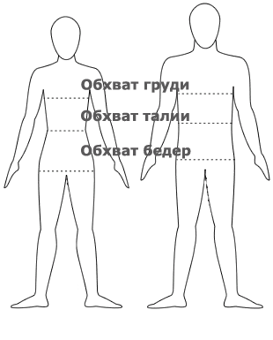 Рост

